ANEXO ACTA: DETALLES DE ACTIVIDAD DE FISCALIZACIÓN

DFZ-2015-626-XIV-NE-IA
DFZ-2015-629-XIV-NE-IA

Fecha de inspección | Proyecto | Titular
02/09/2015 | Cancha de acopio, carga y descarga de chip, Servicios Portuarios Reloncaví | Servicios Portuarios Reloncaví Ltda
Tipo de establecimiento |  | R.U.T.
Infraestructura de Transporte (Terminal) |  | 78.353.000-7
Motivo de la actividad de fiscalización |  | N° identificador de denuncia
Denuncia |  | 1118-2015

INSPECCIÓN AMBIENTAL

Norma asociada | Obligación | Observaciones | Conclusiones
Decreto Supremo N° 38 de 2011 del Ministerio del Medio Ambiente, que establece Norma de Emisión de Ruidos Generados por Fuentes que Indica. | Artículo 7° .- Los niveles de presión sonora corregidos que se obtengan de la emisión de una fuente emisora de ruido, medidos en el lugar donde se encuentre el receptor, no podrán exceder los valores de la Tabla N° 1  (extracto Tabla N° 1 D.S. N°38/11MMA)  Zona de 21 a 7 horas [dBA]  Zona II 45 | Se realizaron mediciones de nivel de presión sonora, de acuerdo con el procedimiento indicado en la Norma de Emisión (D.S. N° 38/2011 MMA), en siete (7) puntos situados alrededor de la fuente emisora identificada, en el sector de Amargos en la comuna de Corral, en condiciones de medición externa, sin presencia de lluvias y vientos que no sobrepasaron los 3 m/s.  Una vez obtenido el Nivel de Presión Sonora Corregido (ver fichas en registro del Anexo 1), se realizó la evaluación de los niveles medidos. Para esto se homologó la zona donde se encuentran el receptor, concluyendo que los Receptores N° 1; 3; 5; 6; 7 ubicados en sector habitados, corresponde a Zona ZU-1, del Plan Regulador de la comuna de Corral vigente (anexo 2 y 3), mientras que los receptores 2 y 4 corresponden a la zona ZEx-3 del mismo Plan Regulador, ambas zonas son homologable a Zona II del D.S. N° 38/2011 MMA.  Sobre la base de los límites que se deben cumplir para esta zona y el Nivel de Presión Sonora Corregido, obtenido a partir de las mediciones realizadas el día 02 de septiembre de 2015, se indica que existe superación del límite normativo (45 dBA) en los receptores N° 5; 6 y 7, en el periodo de las 21:00 horas en adelante.  Tal como se mencionó en el acta de inspección ambiental, se puede establecer que la principal fuente de presión sonora (previamente identificada), durante la noche, está asociado en particular al funcionamiento de la cinta transportadora. | Existe superación del límite establecido por la normativa para zona II en periodo nocturno, en tres (03) receptores medidos alrededor de la fuente emisora.

REGISTROS: EVALUACIÓN E IMÁGENES

Registros
Receptor N° | NPC [dBA] | Ruido de Fondo [dBA] | Zona DS N°38 | Periodo (Diurno/Nocturno) | Límite [dBA] | Estado (Supera/No Supera)
1 | 53 | 0 | II | Diurno | 60 | No Supera
2 | 49 | 0 | II | Diurno | 60 | No Supera
3 | 48 | 0 | II | Diurno | 60 | No Supera
4 | 43 | 0 | II | Nocturno | 45 | No Supera
5 | 46 | 0 | II | Nocturno | 45 | Supera
6 | 57 | 0 | II | Nocturno | 45 | Supera
7 | 58 | 0 | II | Nocturno | 45 | Supera

Tabla 1 | Fecha: 09-09-2015
Descripción Medio de Prueba: Resumen de evaluación de mediciones realizadas.

Registros
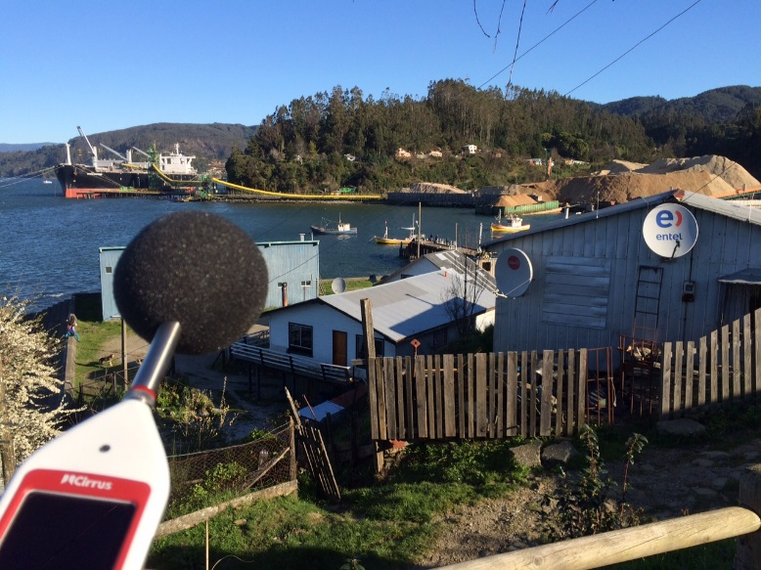 |  |  |  | 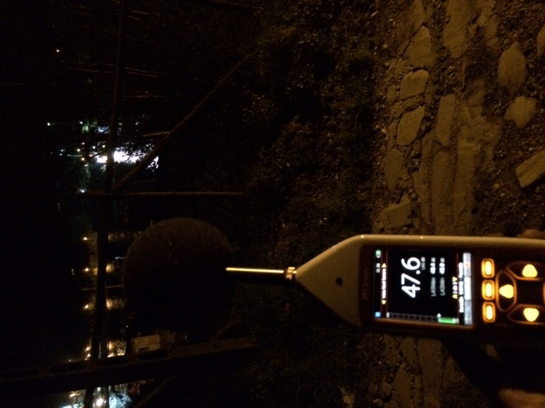
fotografía 1. |  | Fecha: 02-09-2015 |  | Fotografía 2. |  | Fecha: 02-09-2015
DATUM WGS84; HUSO 18 | Norte: 5585022 |  | Este: 634731 | DATUM WGS84; HUSO 18 | Norte: 5585022 |  | Este: 634731
Descripción Medio de Prueba: Vista de uno de los puntos de medición (periodo 07:00 – 21:00 horas) de ruido en Receptor N° 1. Con vista a la fuente emisora. |  |  |  | Descripción Medio de Prueba: Vista exterior (periodo 21:00 – 07:00 horas) de medición en receptor 6.

Anexo 1: REGISTROS: FICHAS DE INFORME TÉCNICO DE MEDICIÓN DE RUIDO.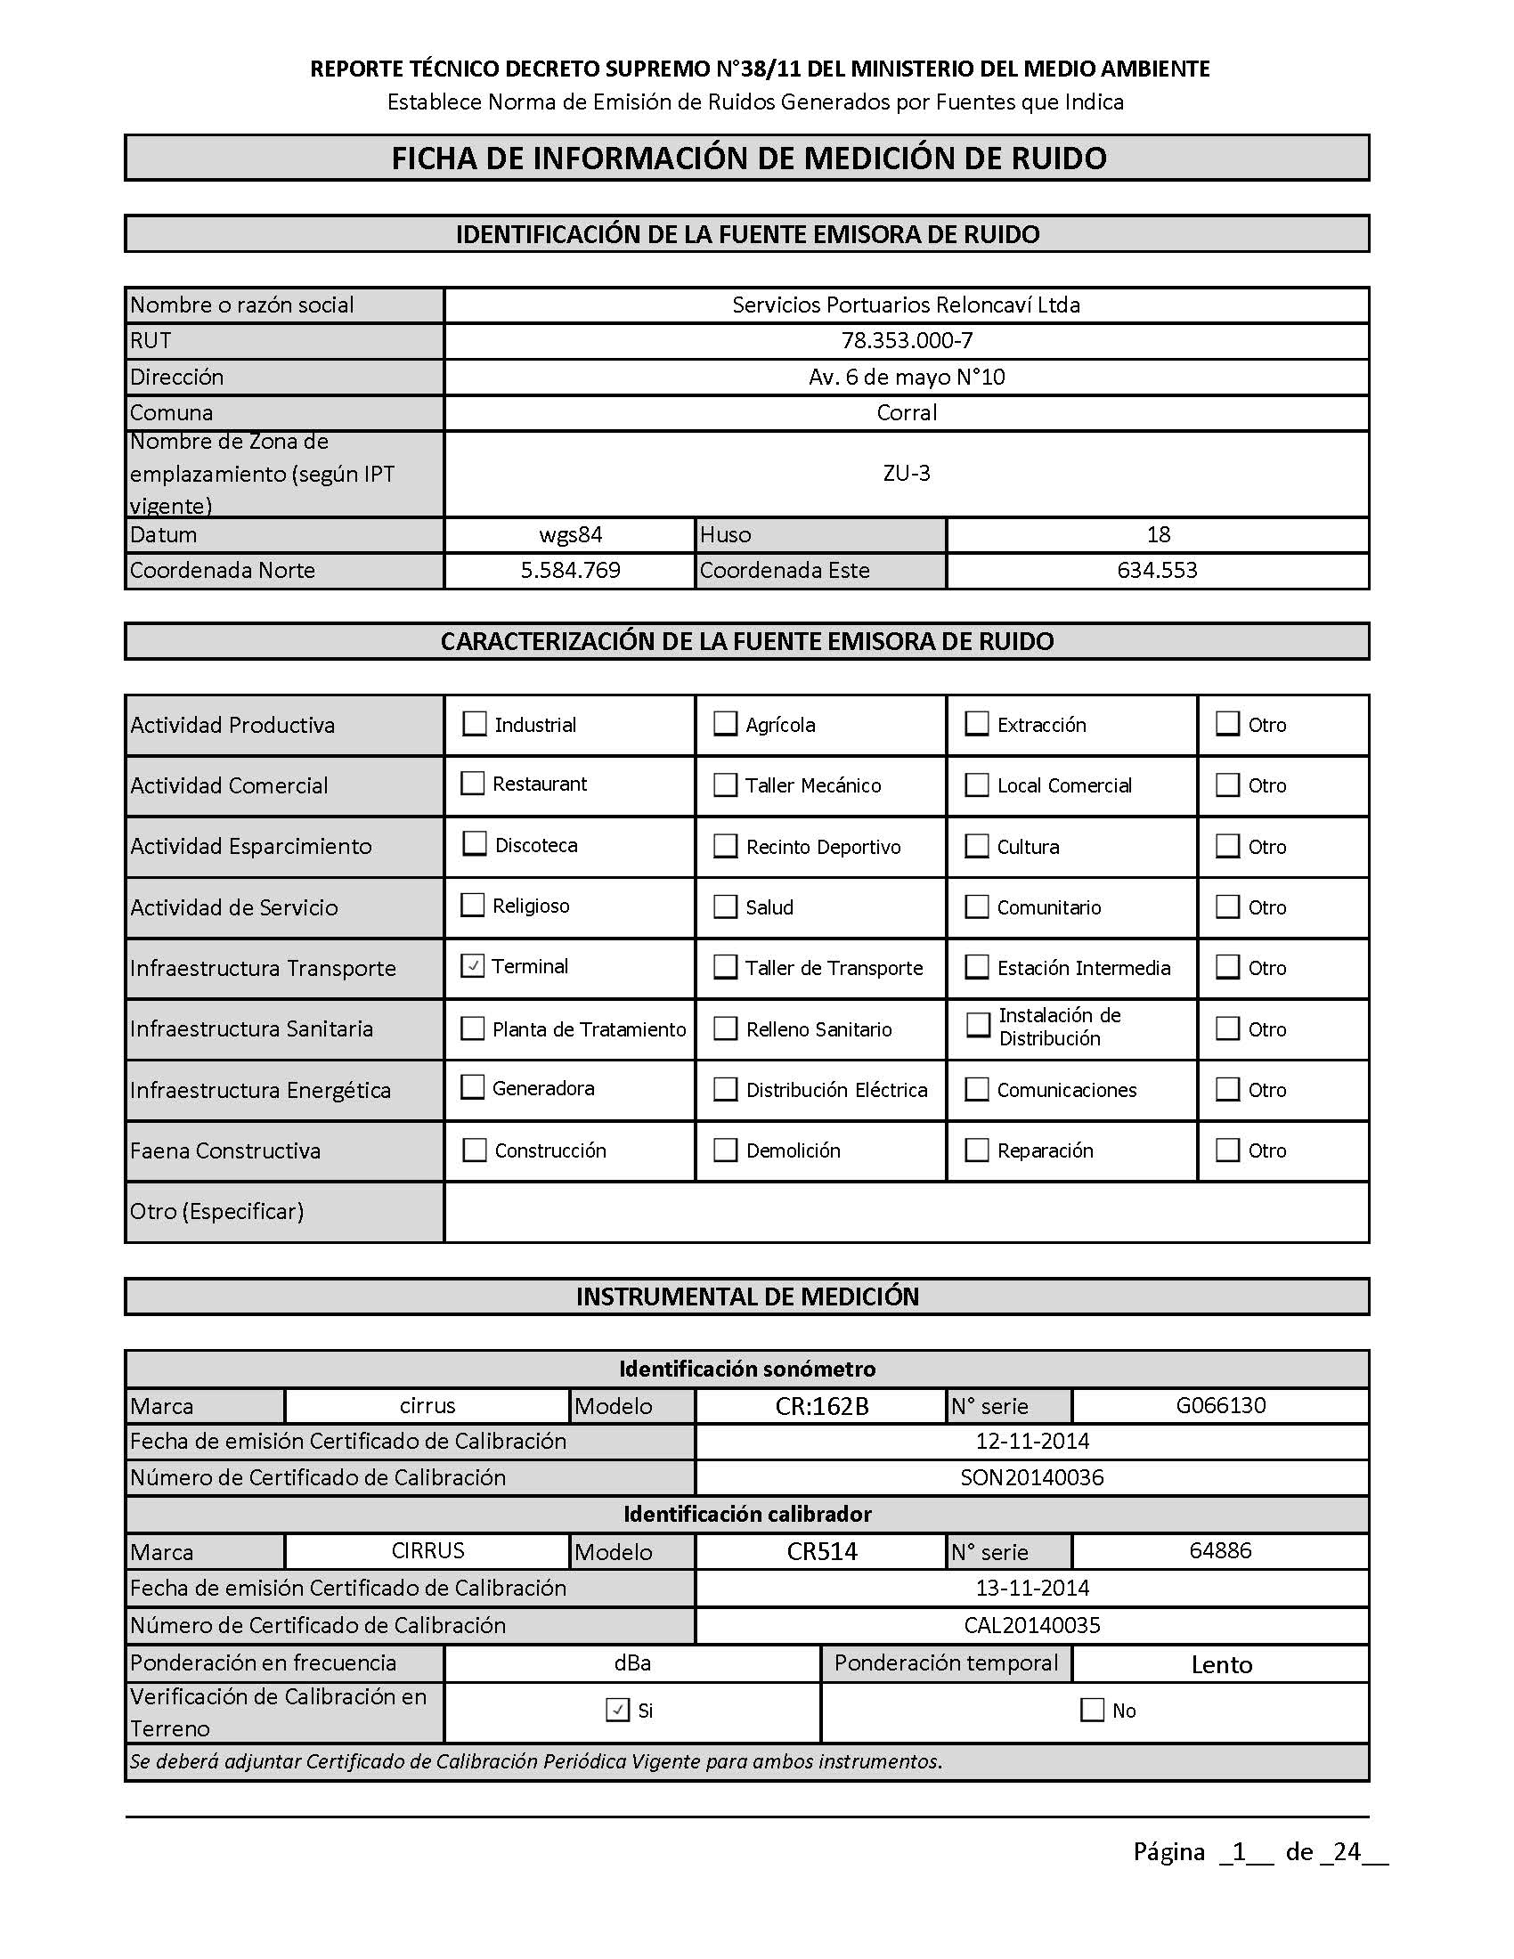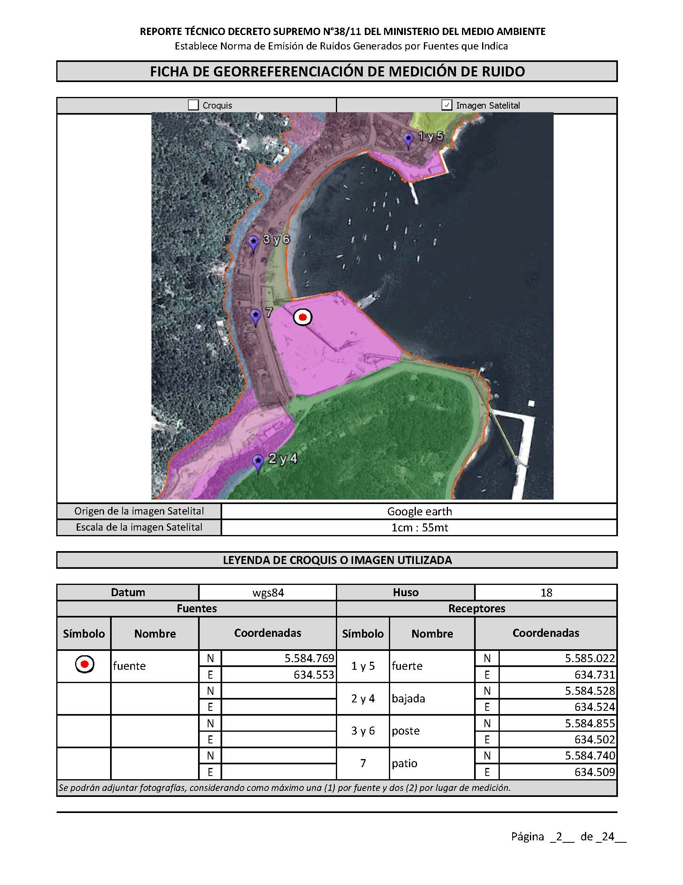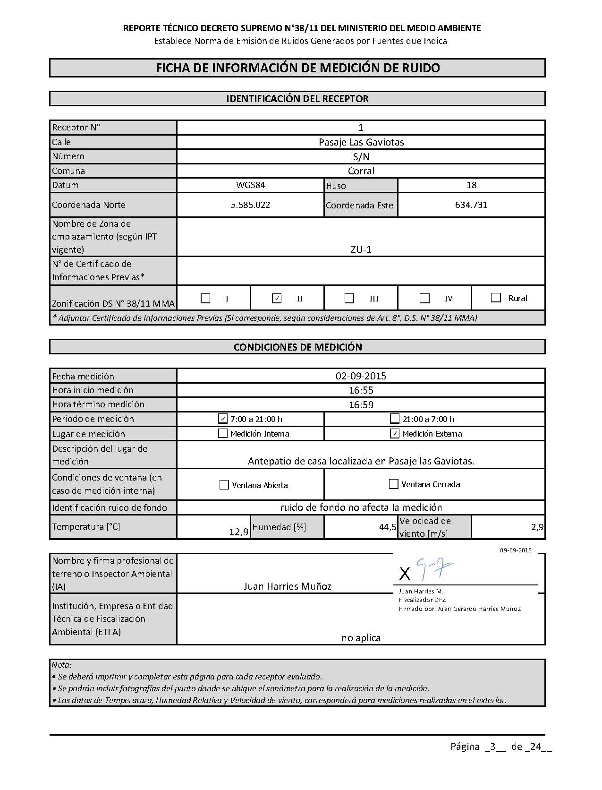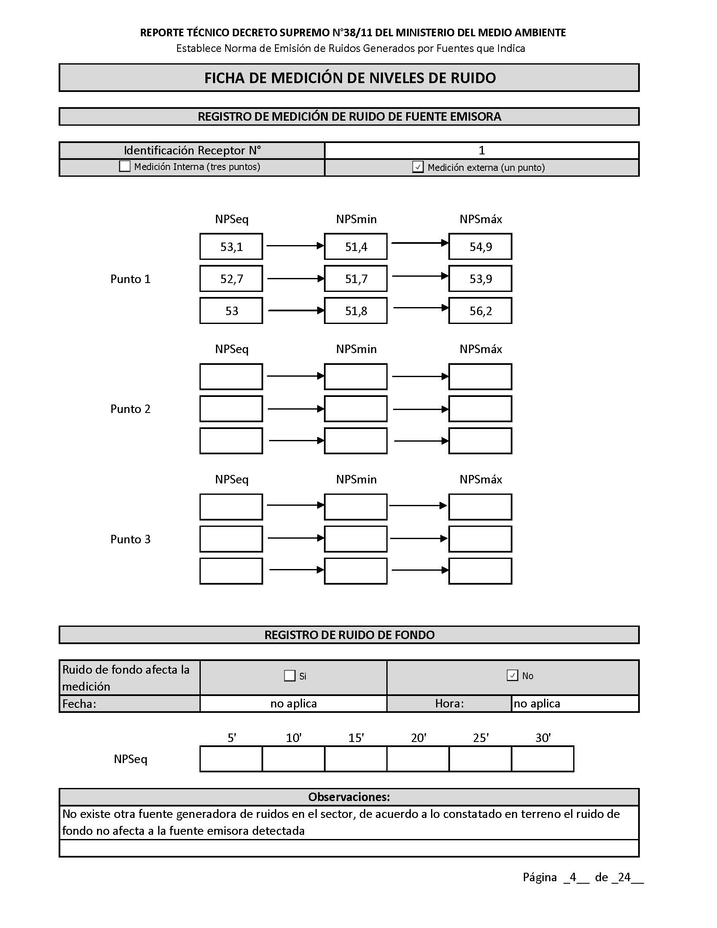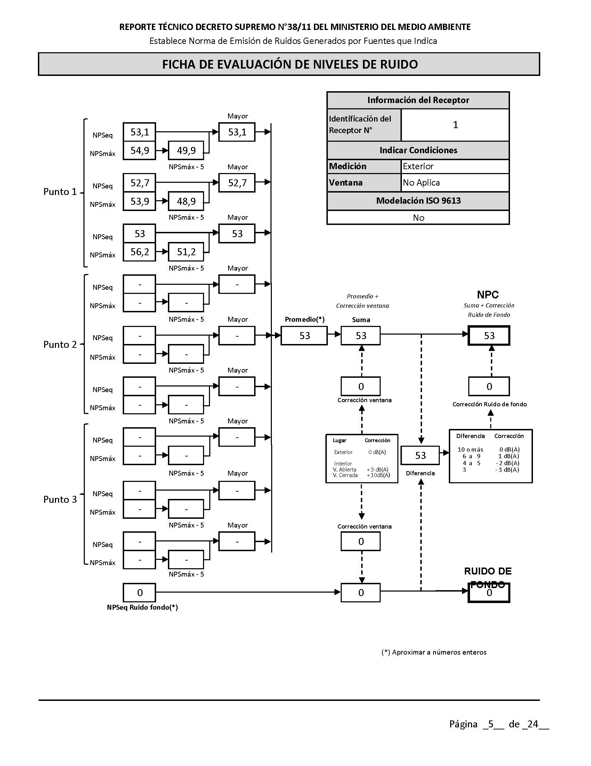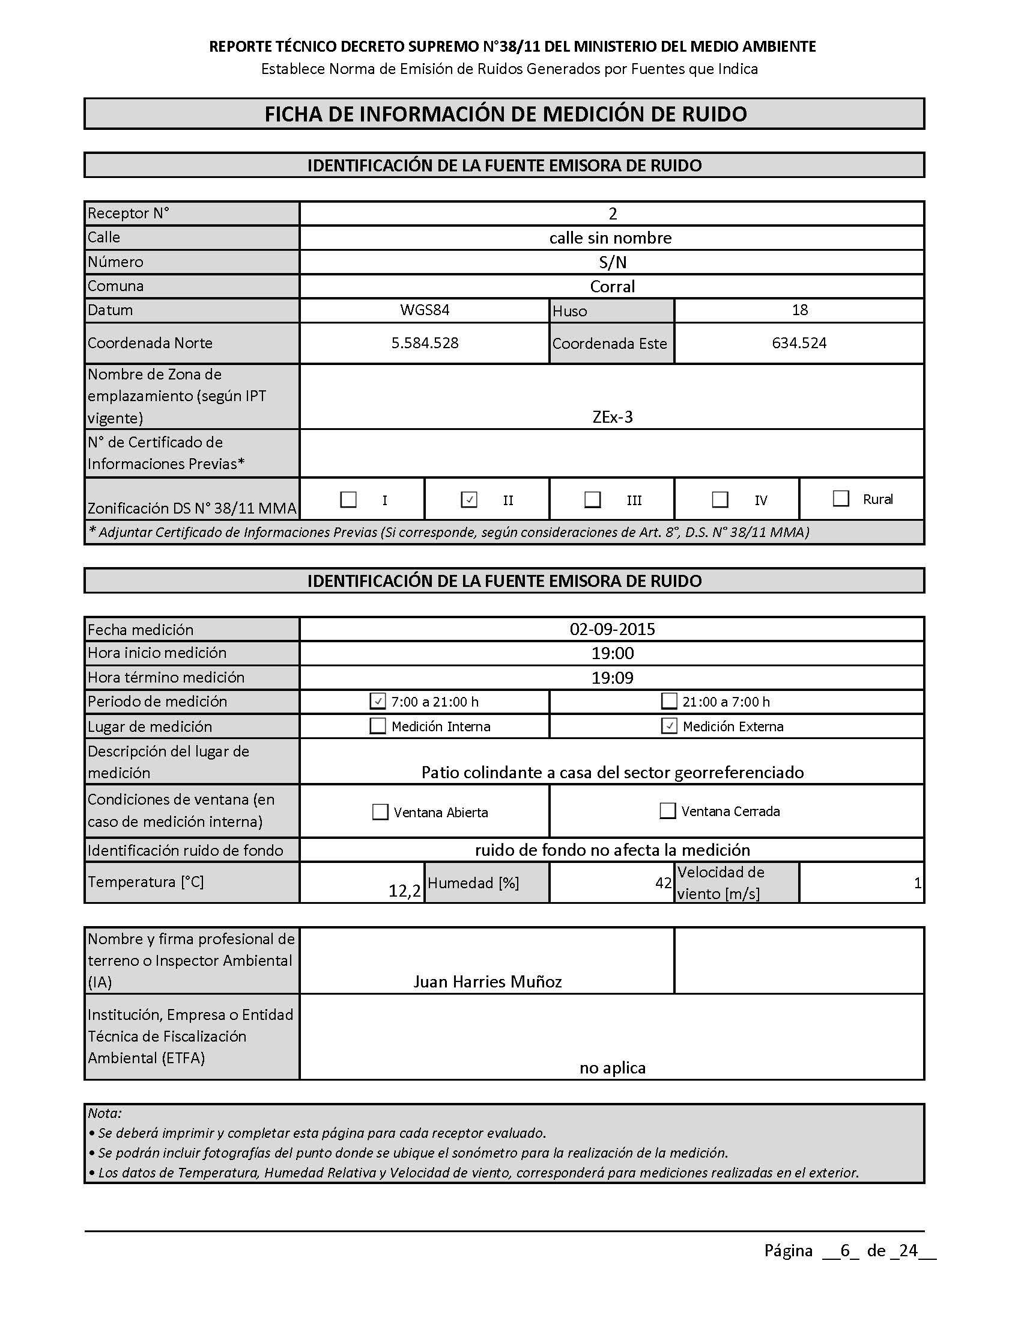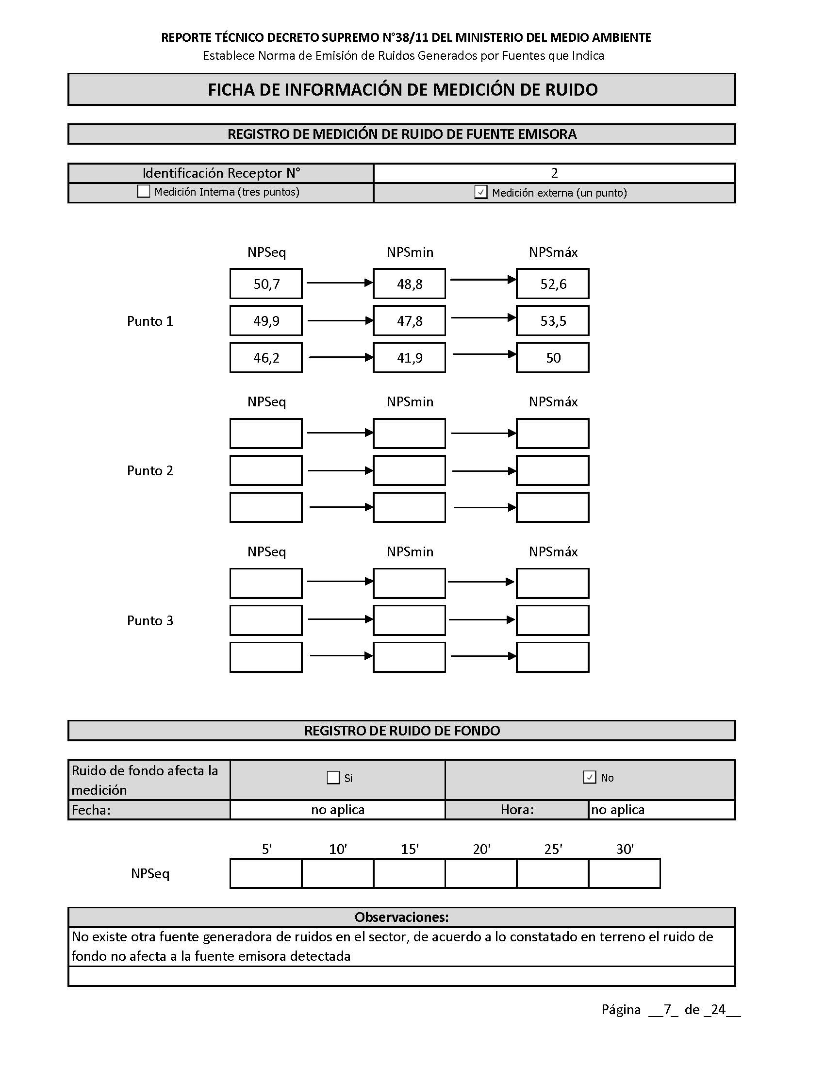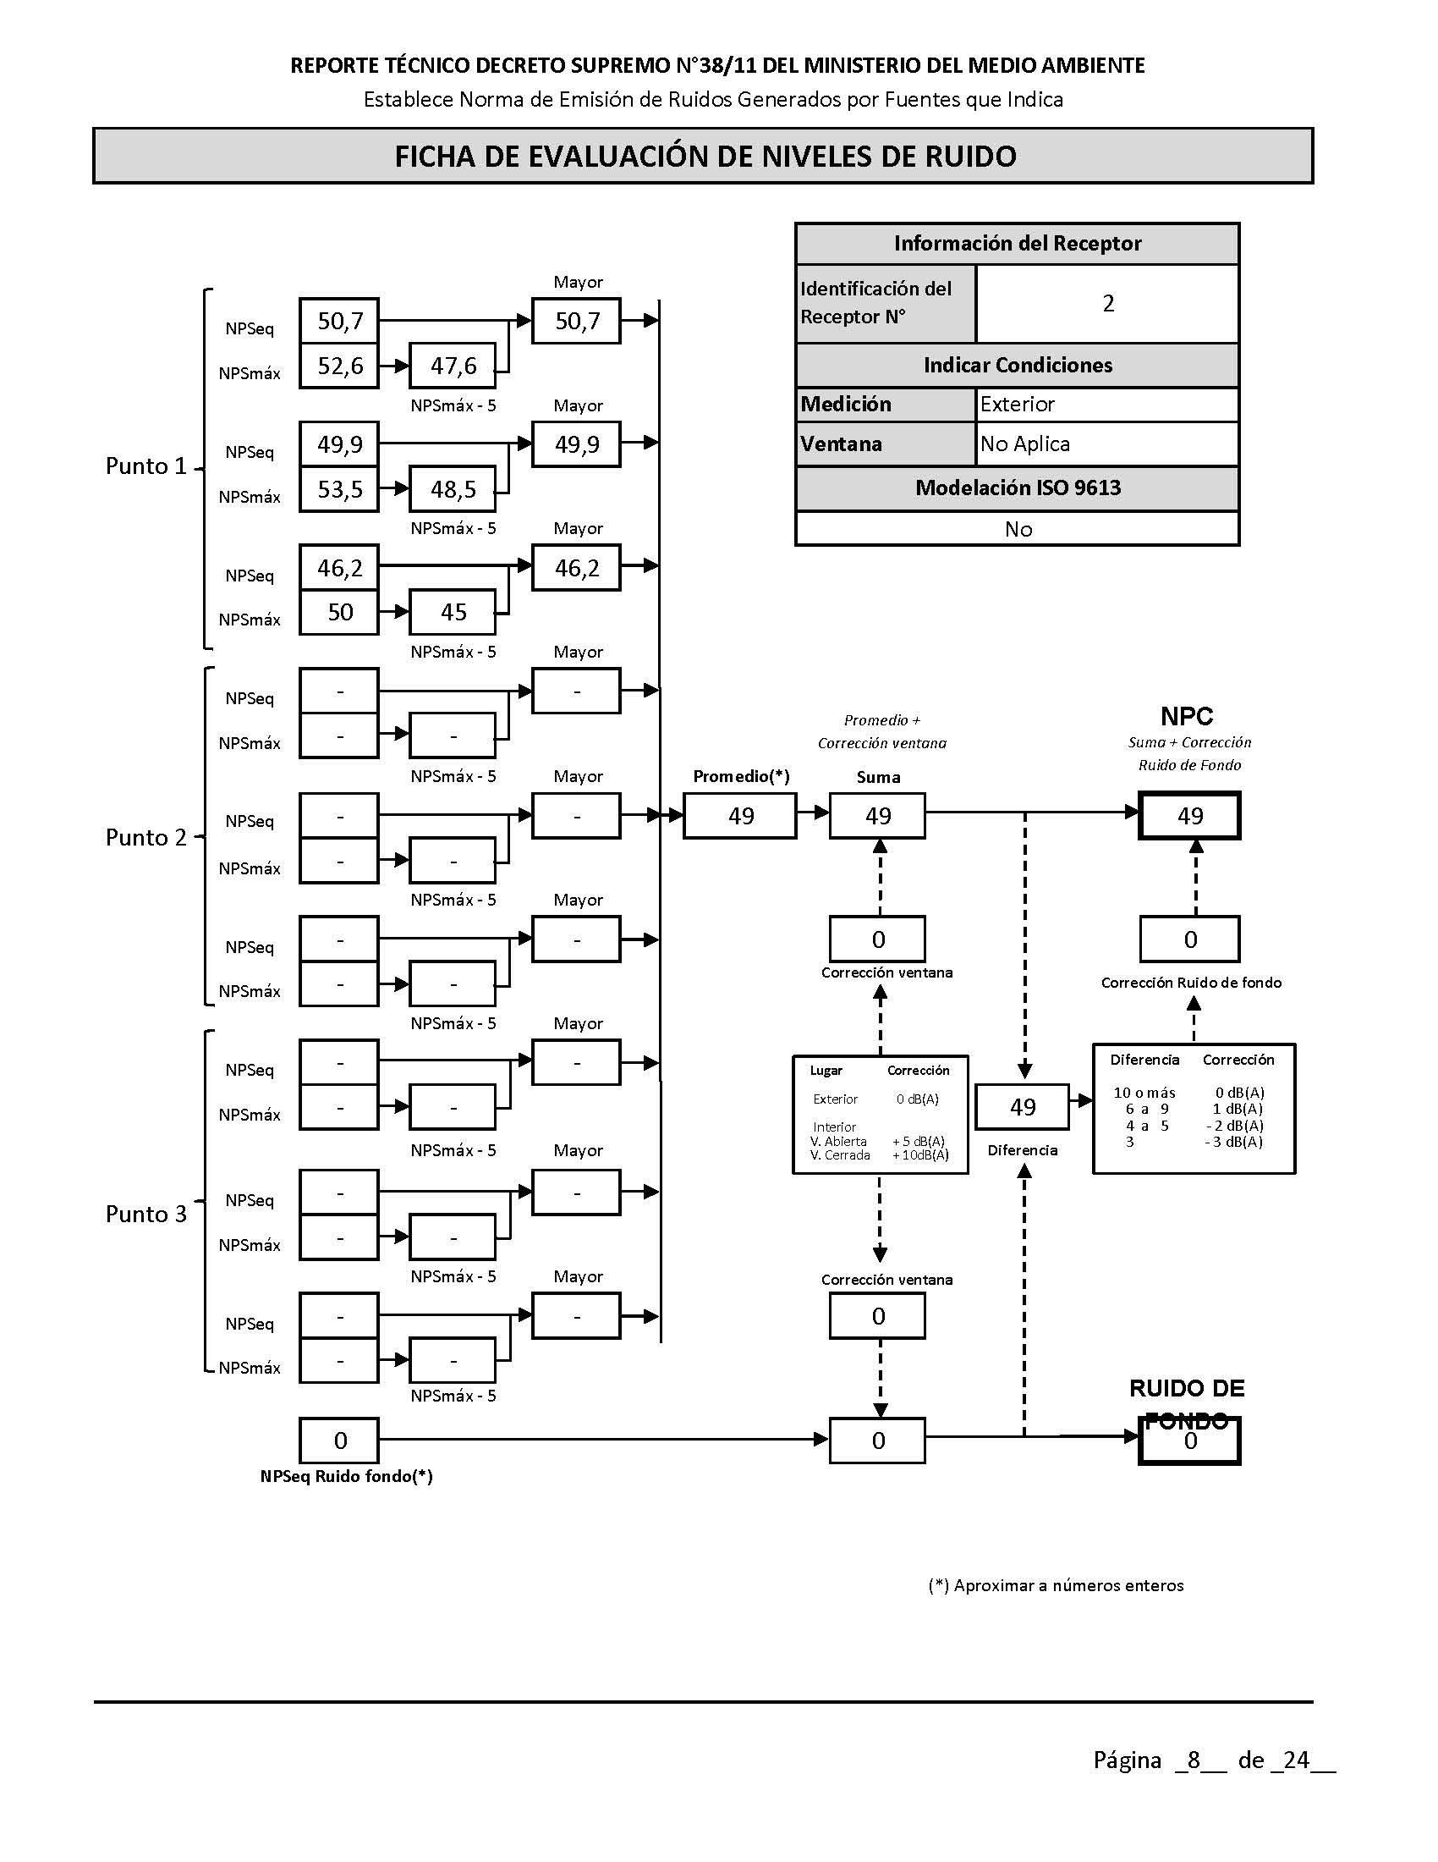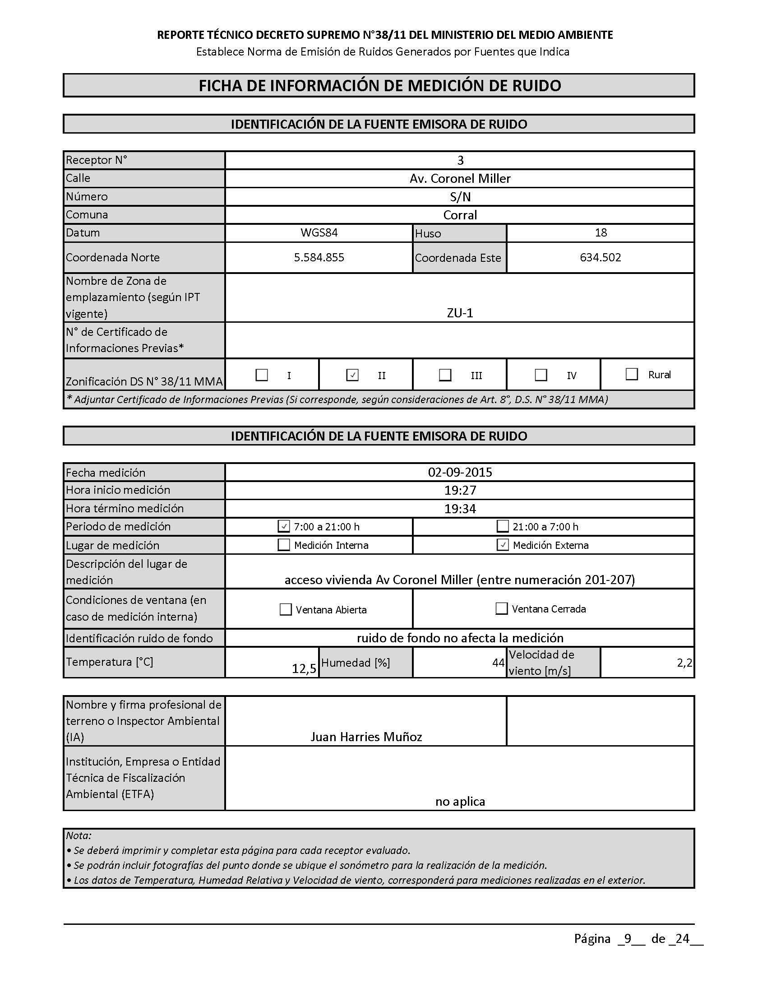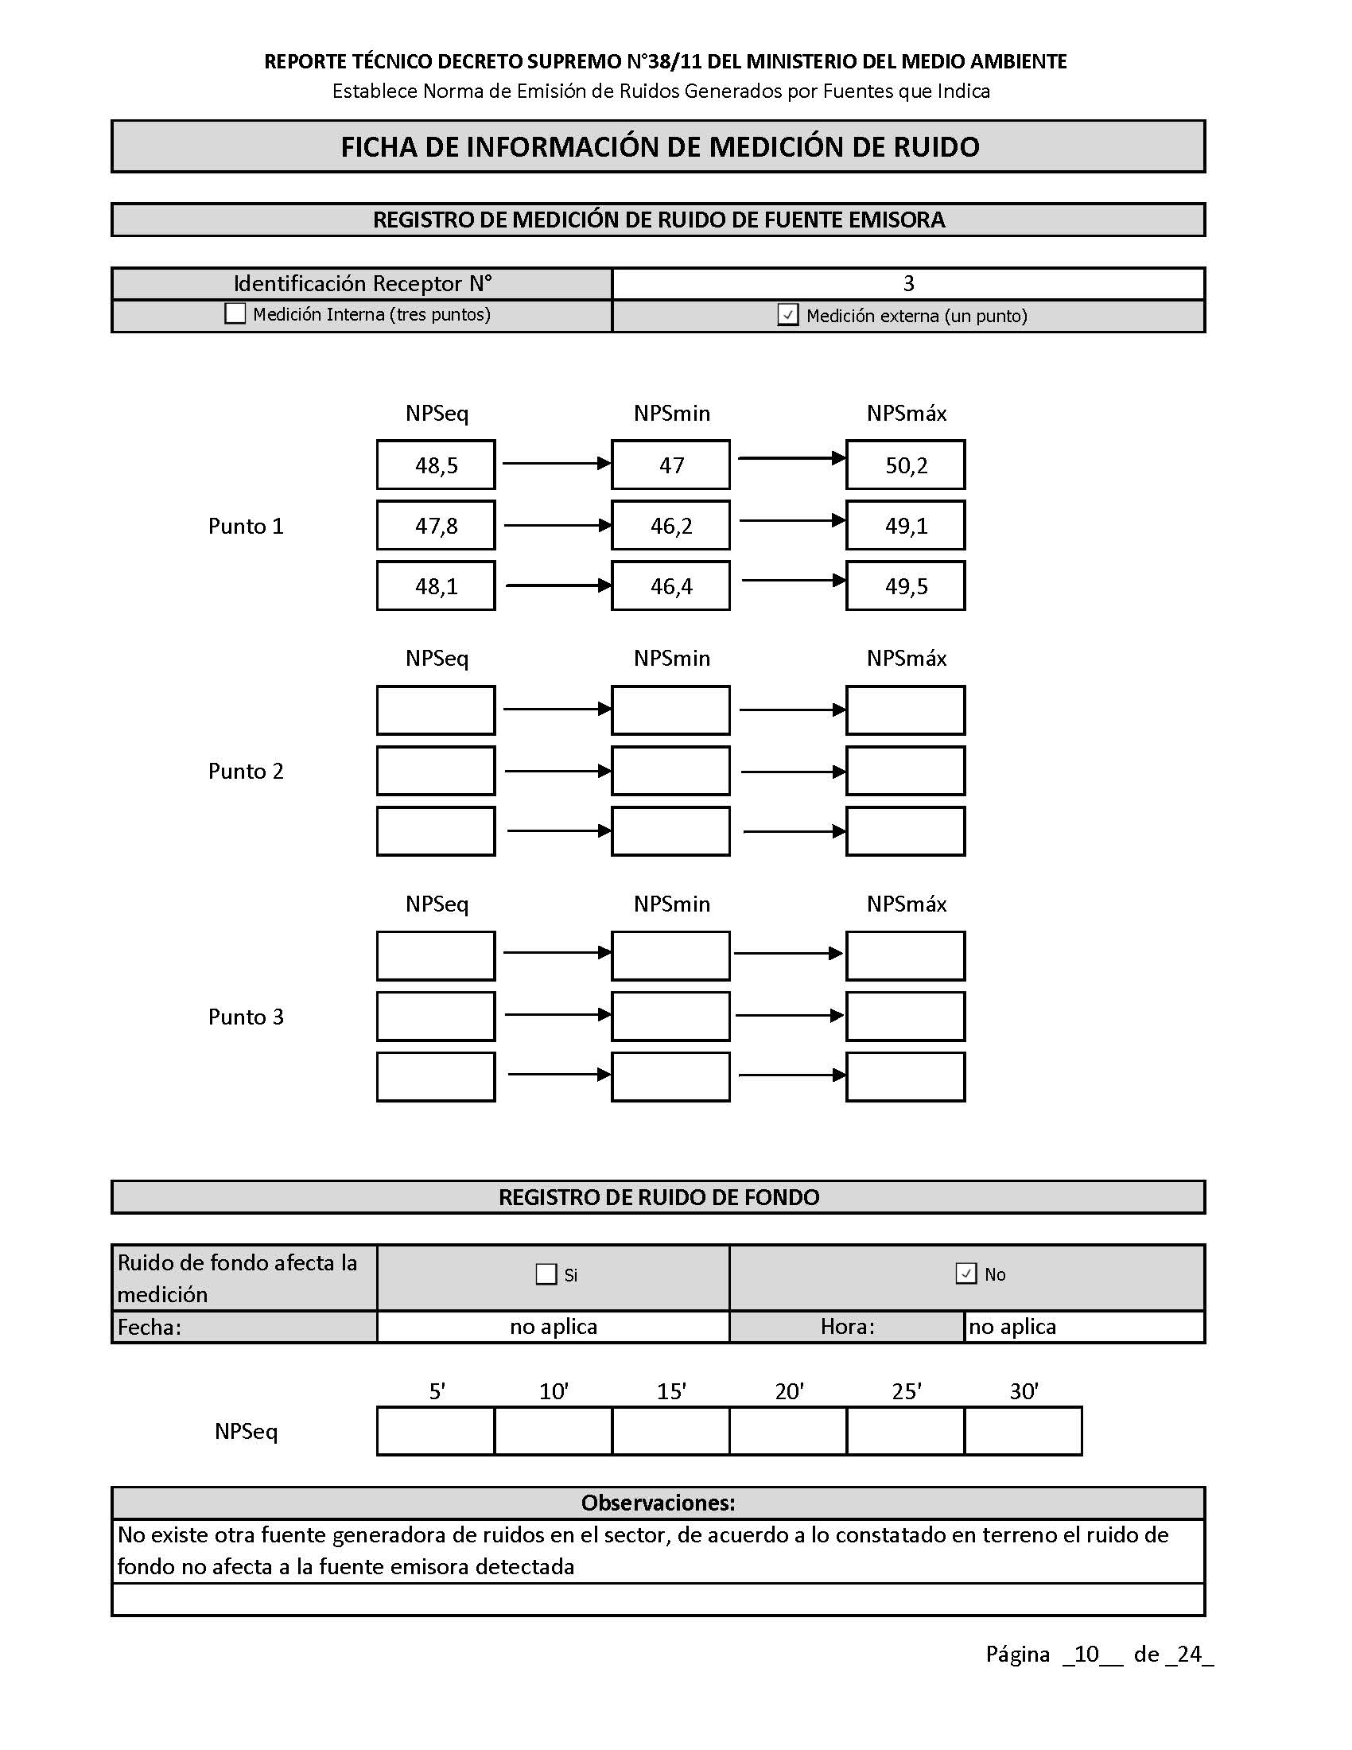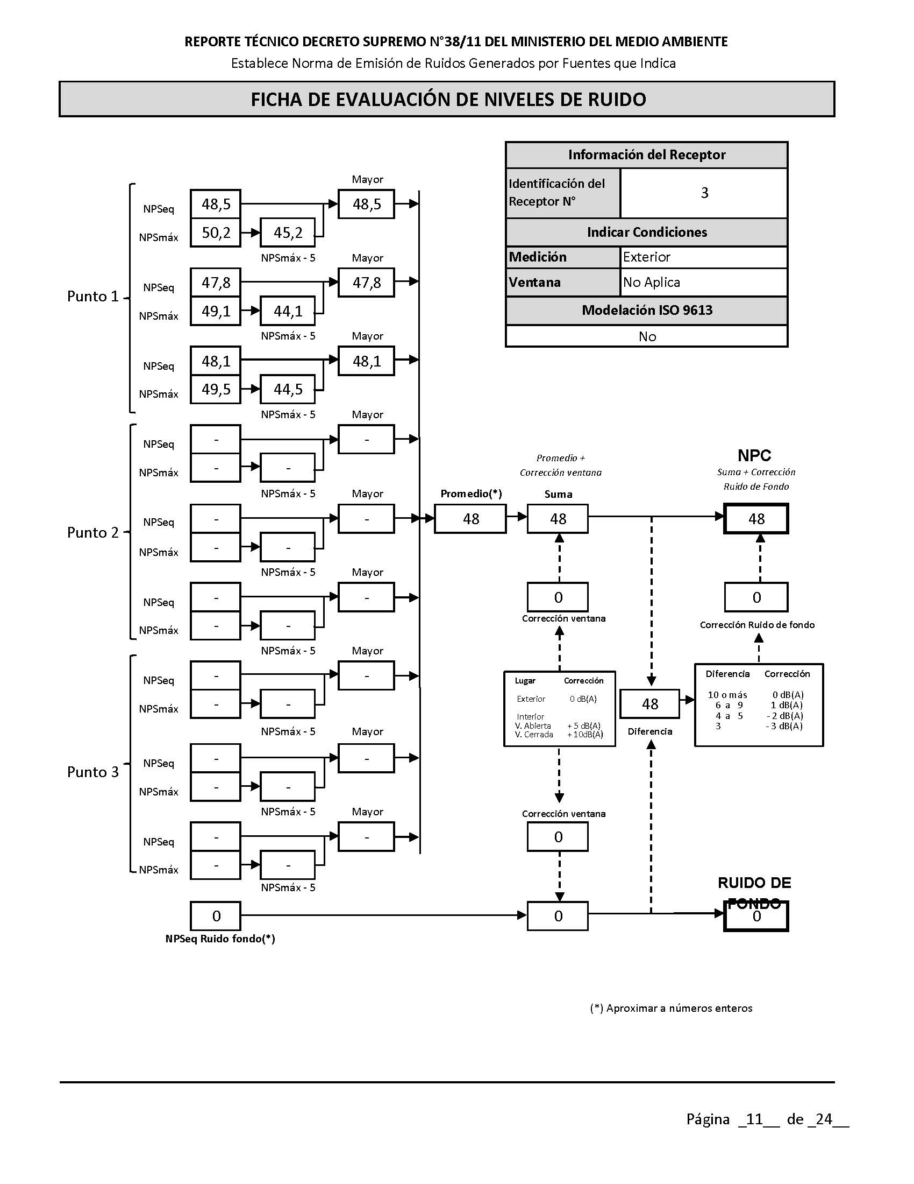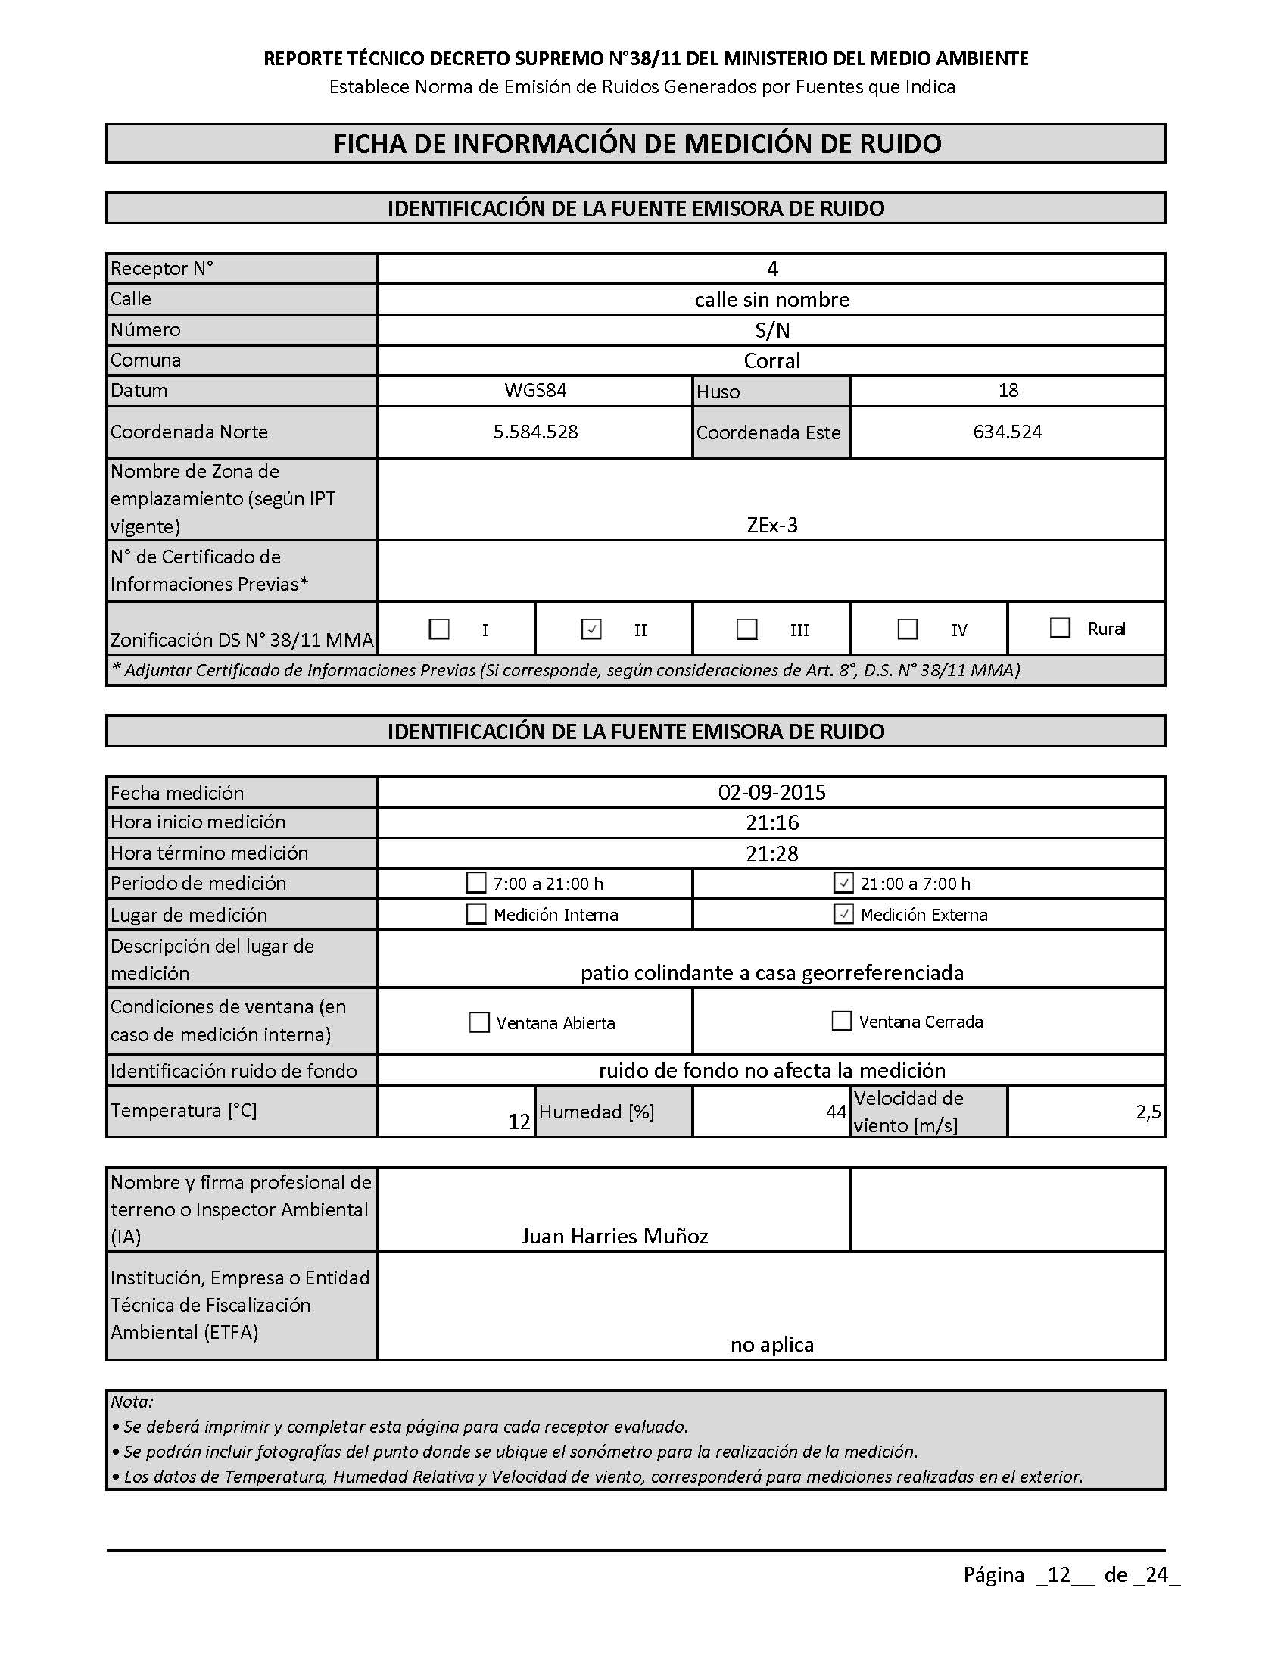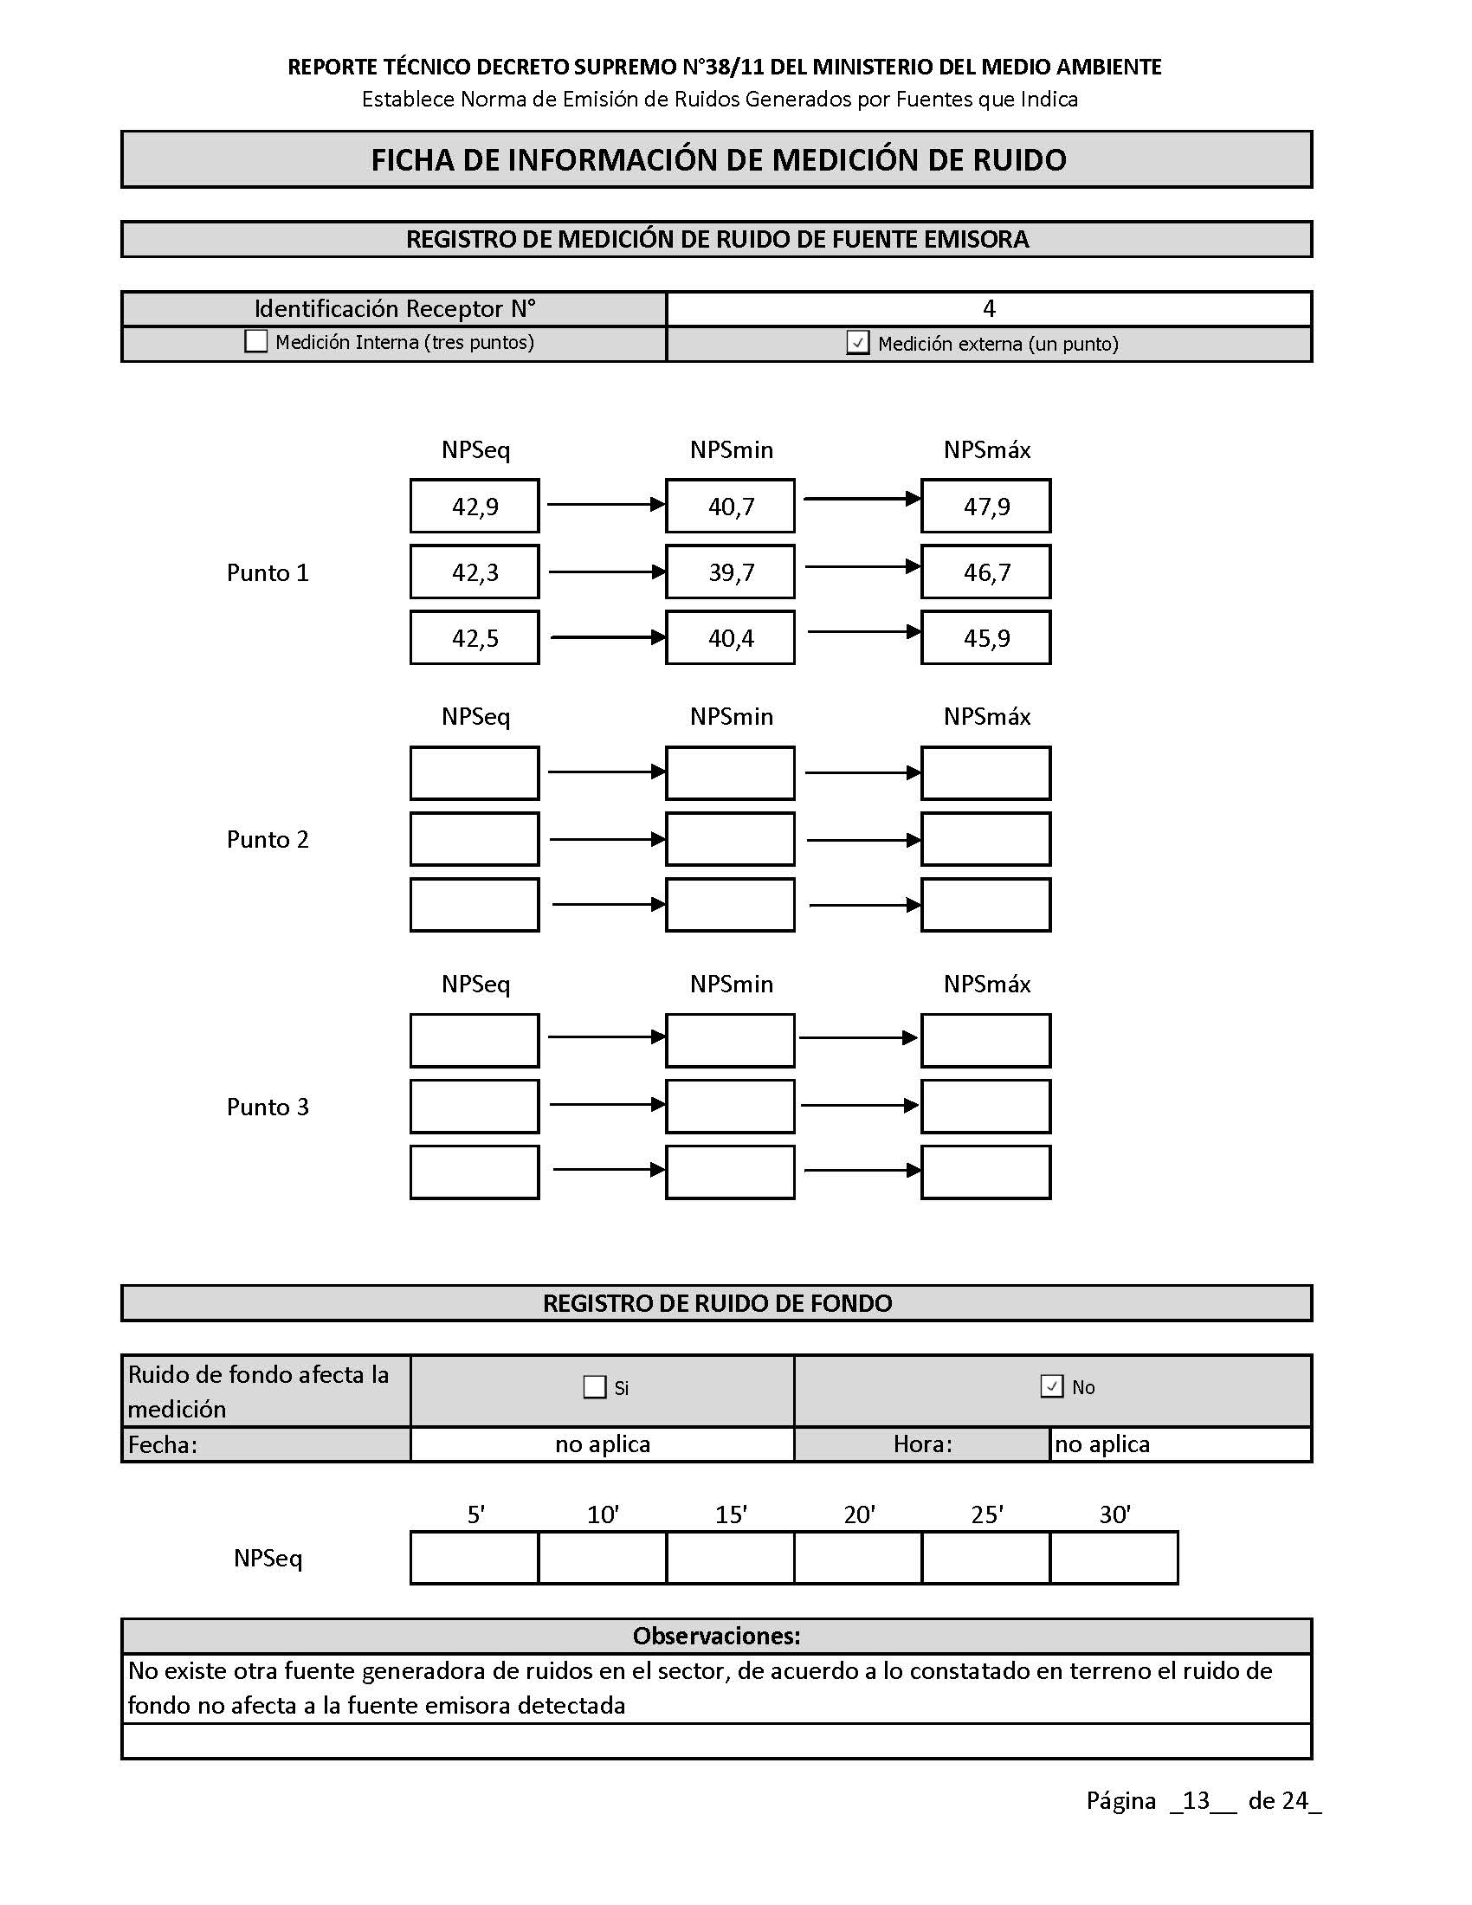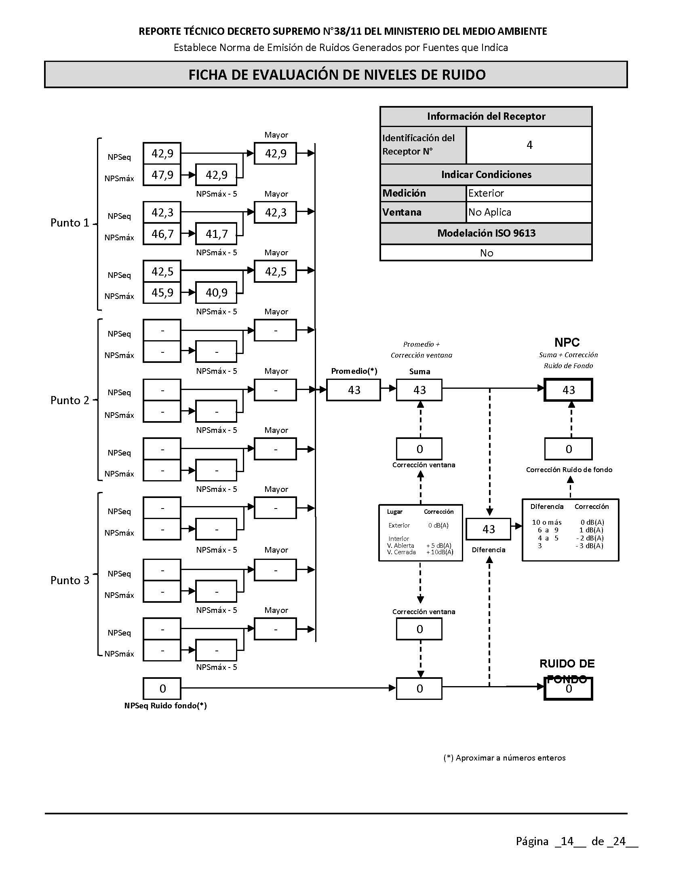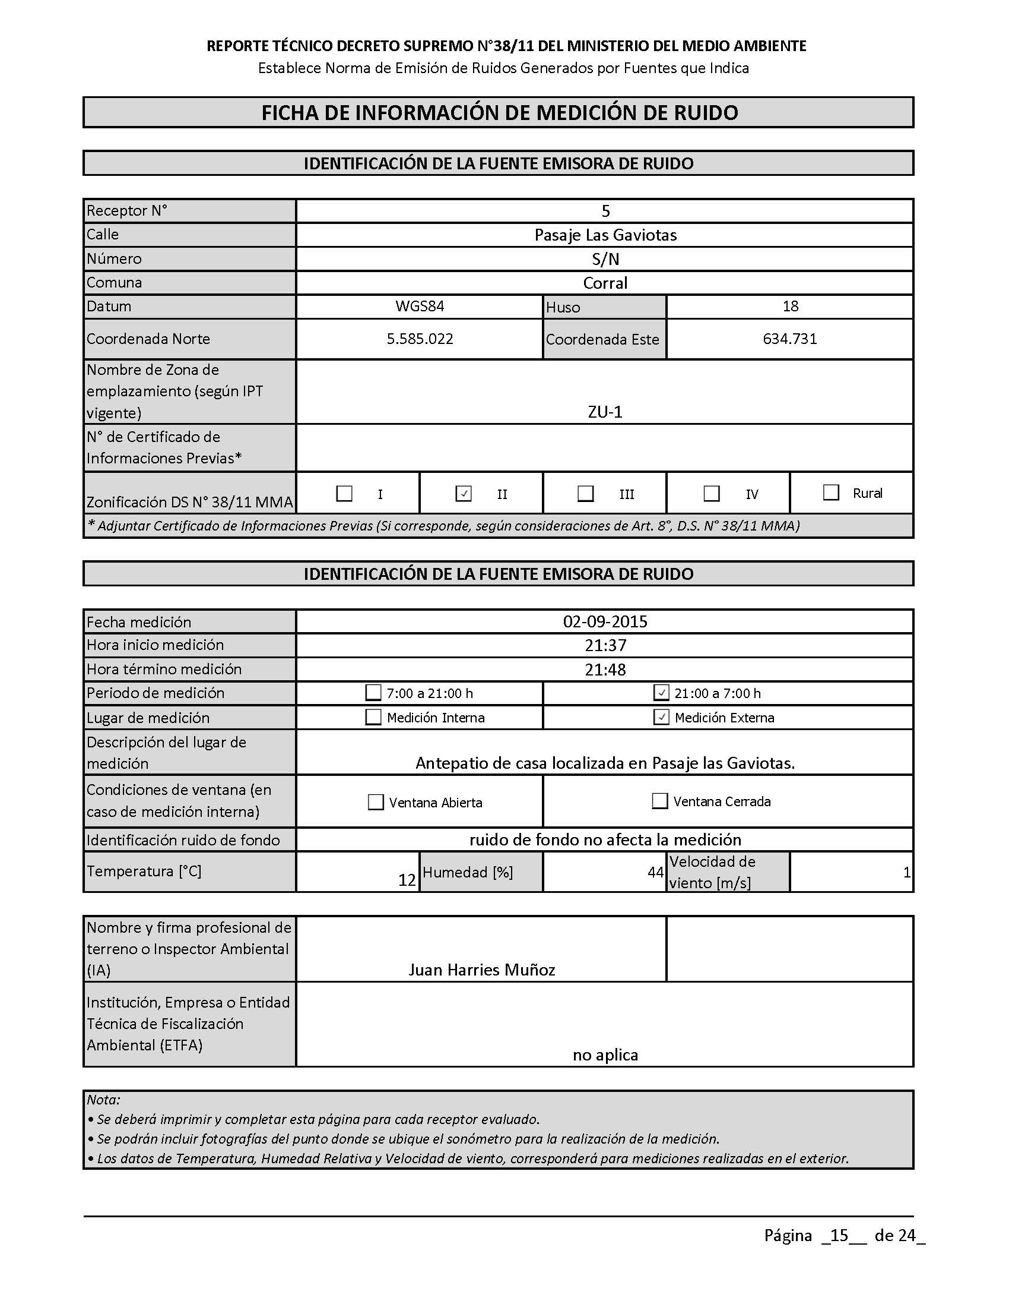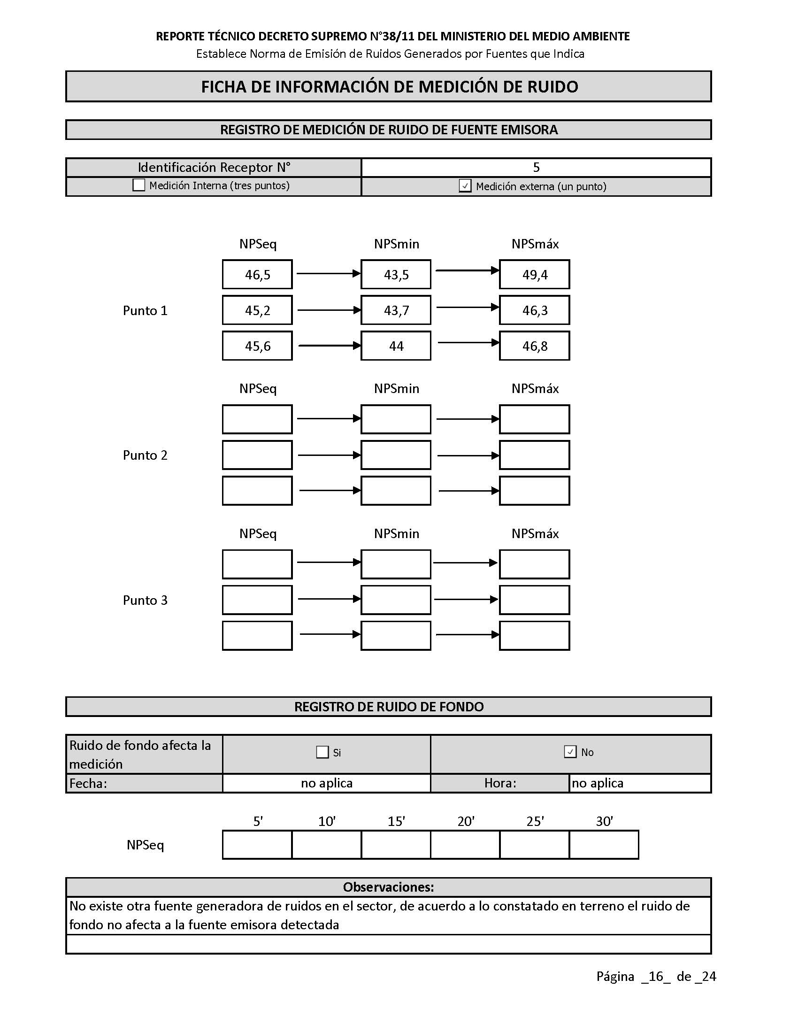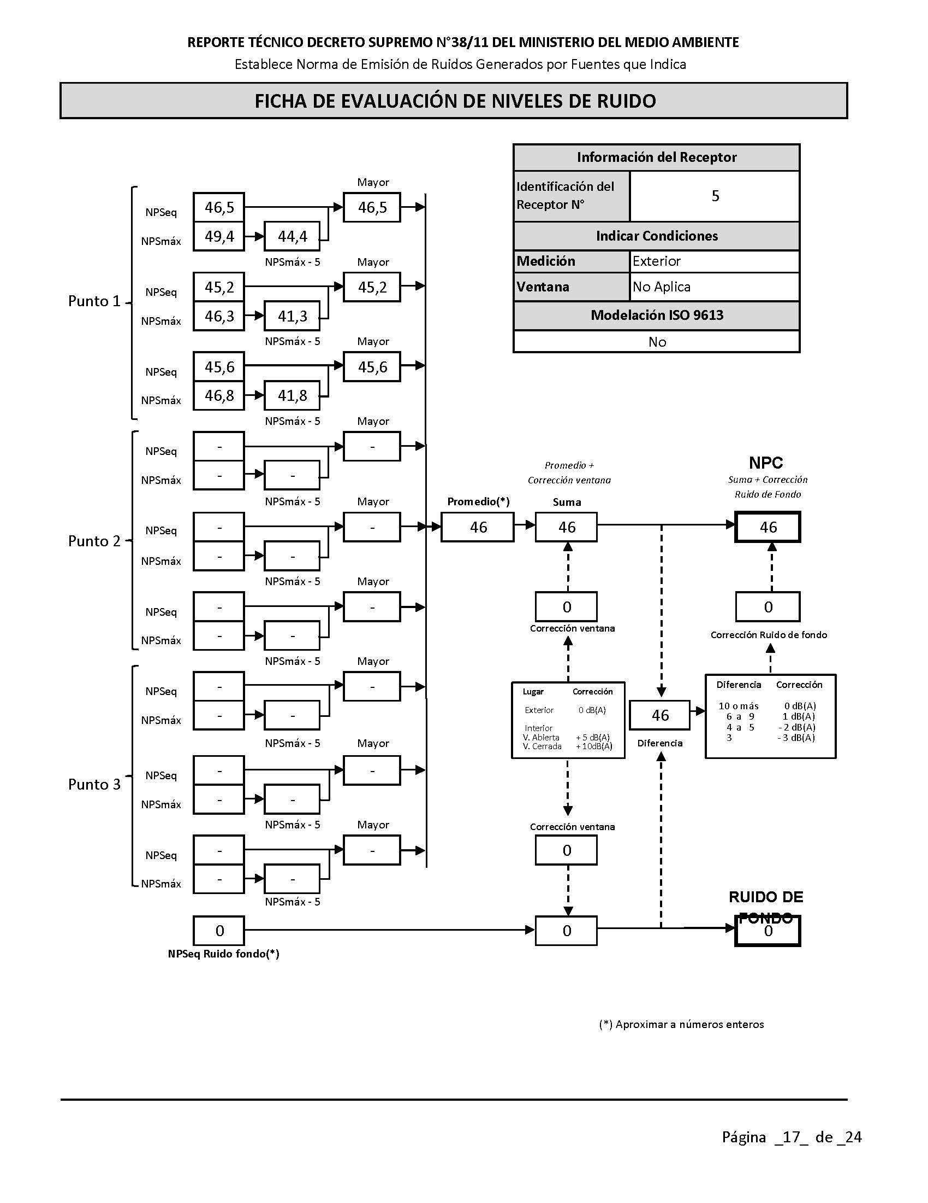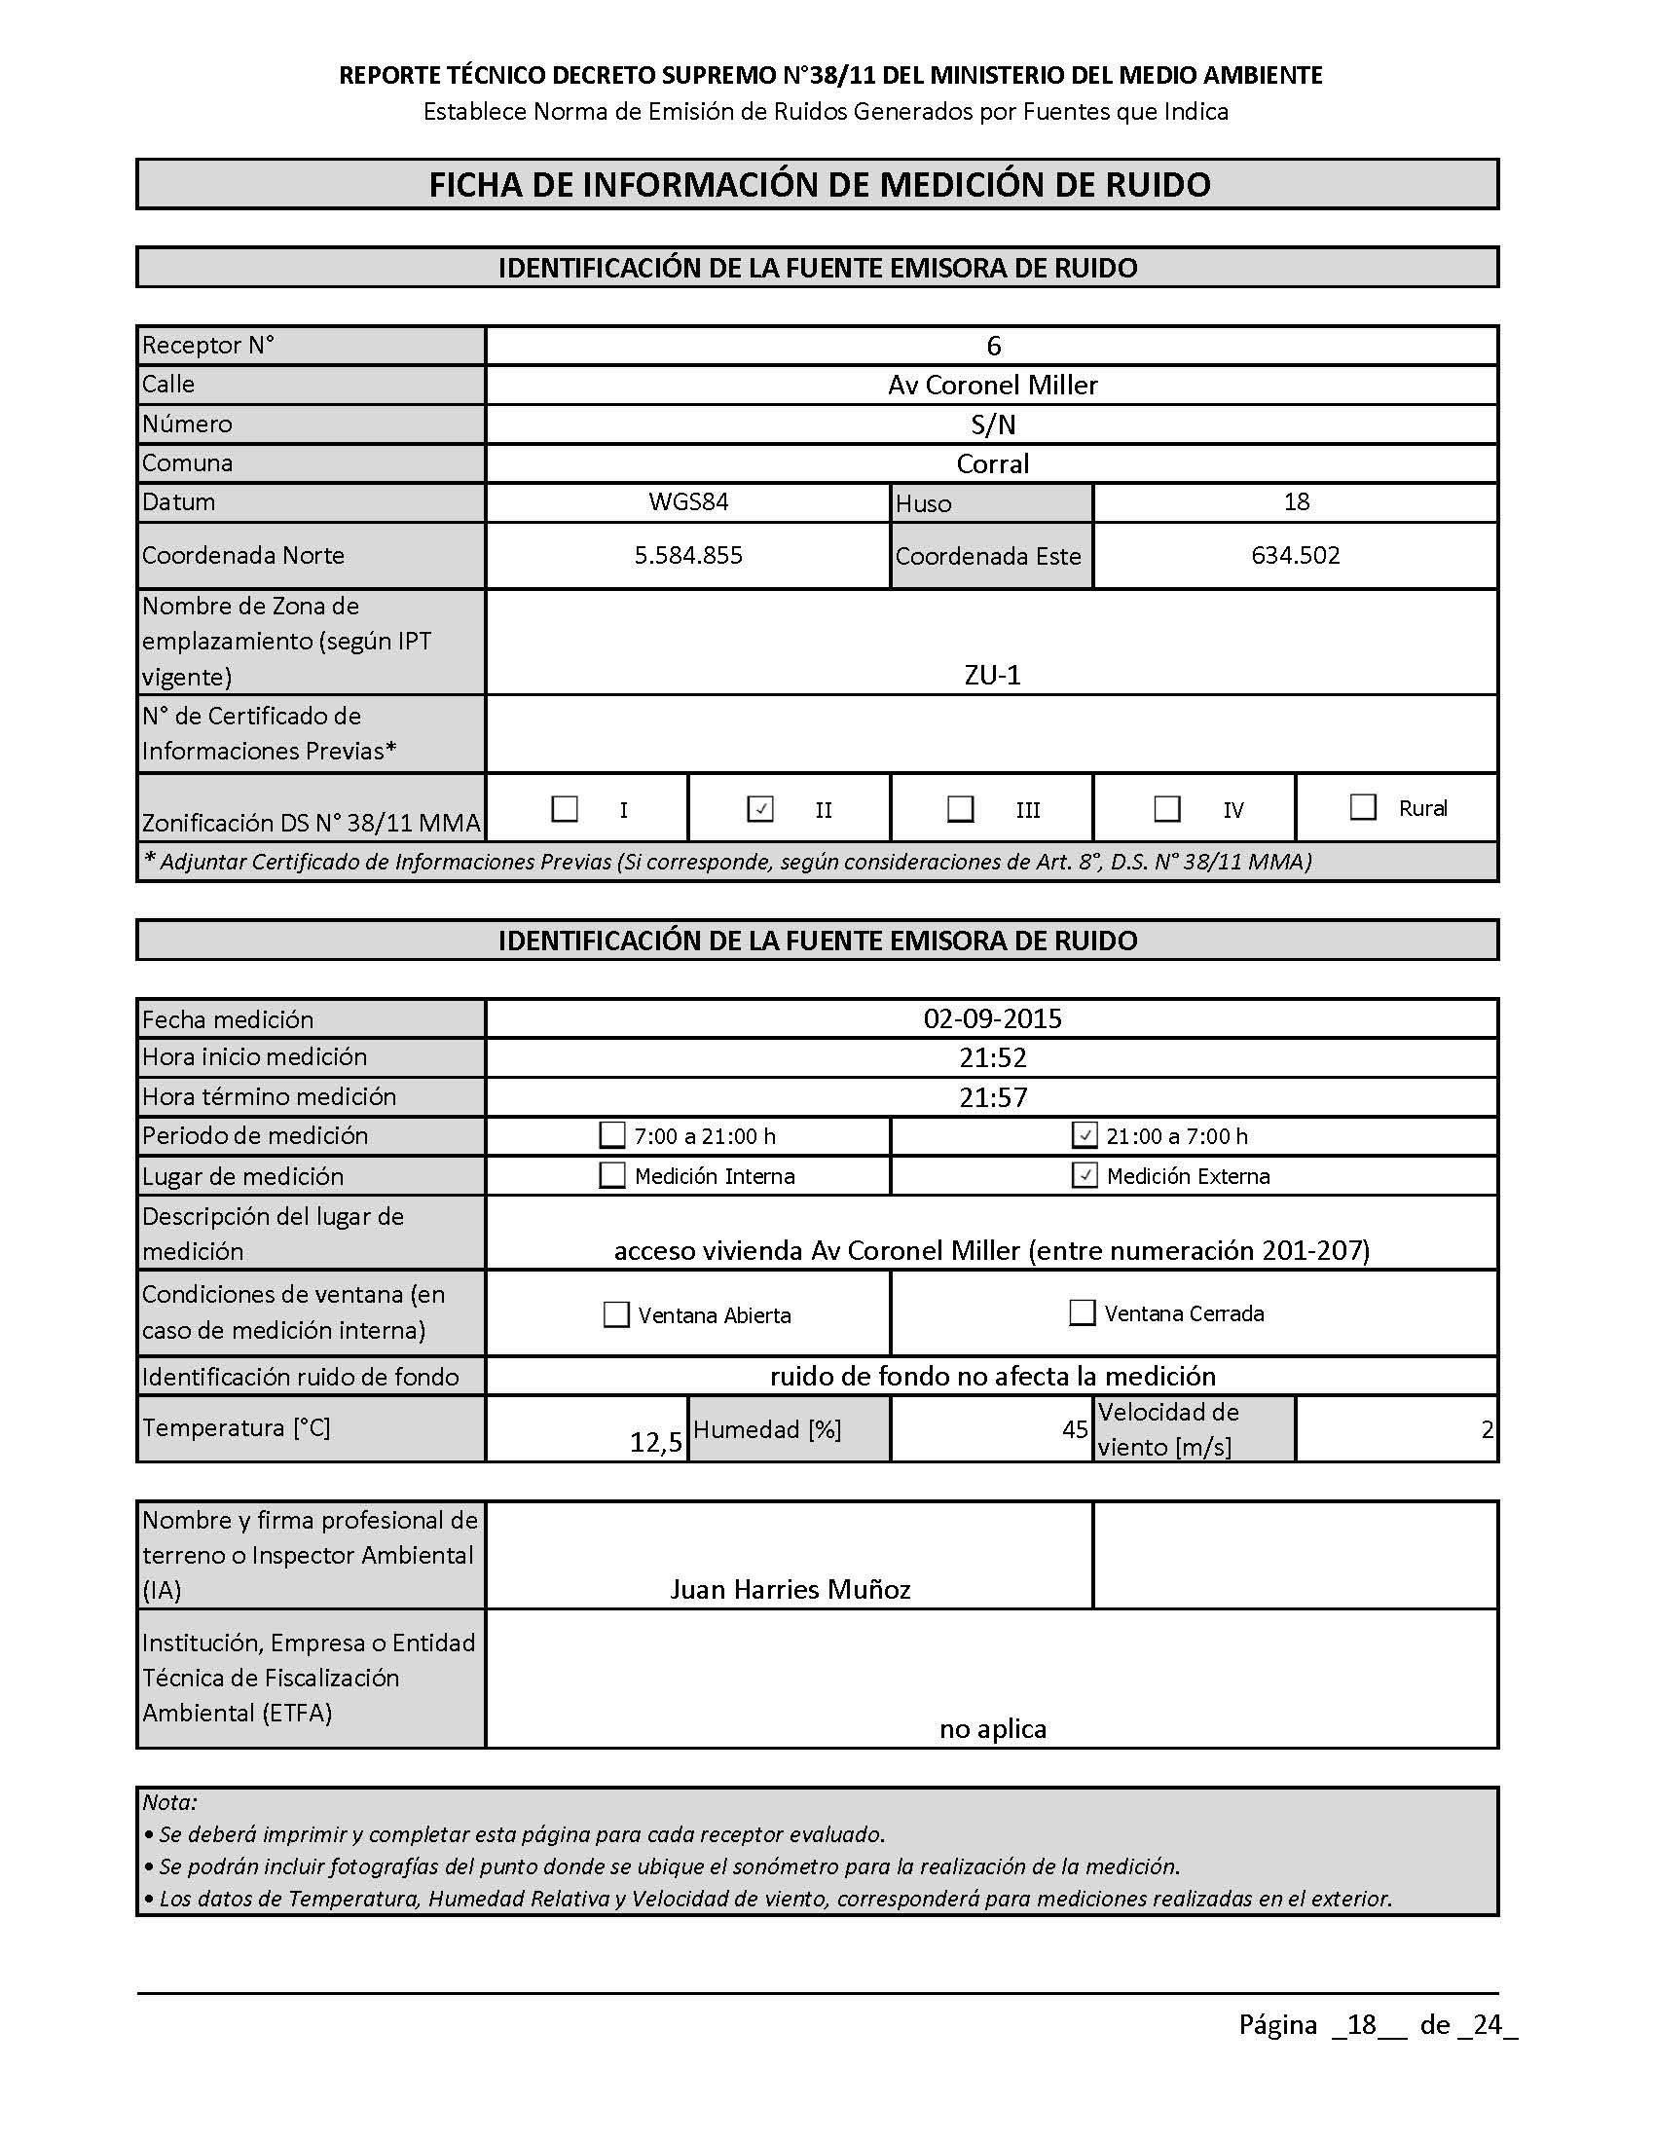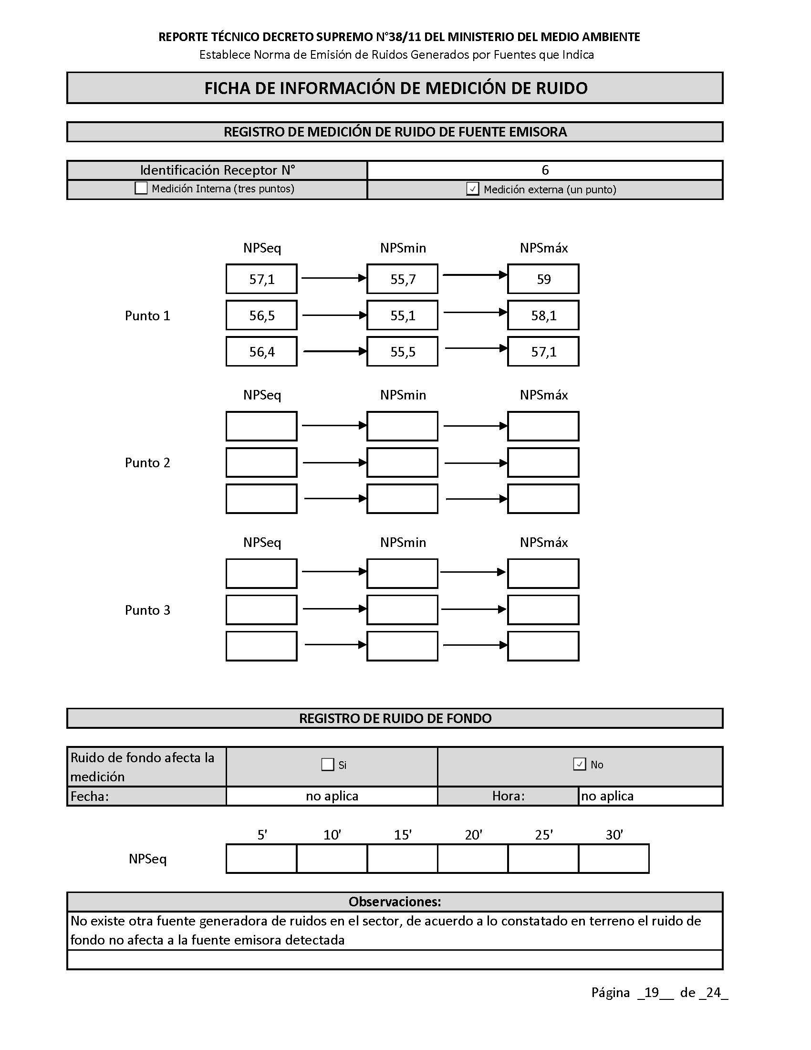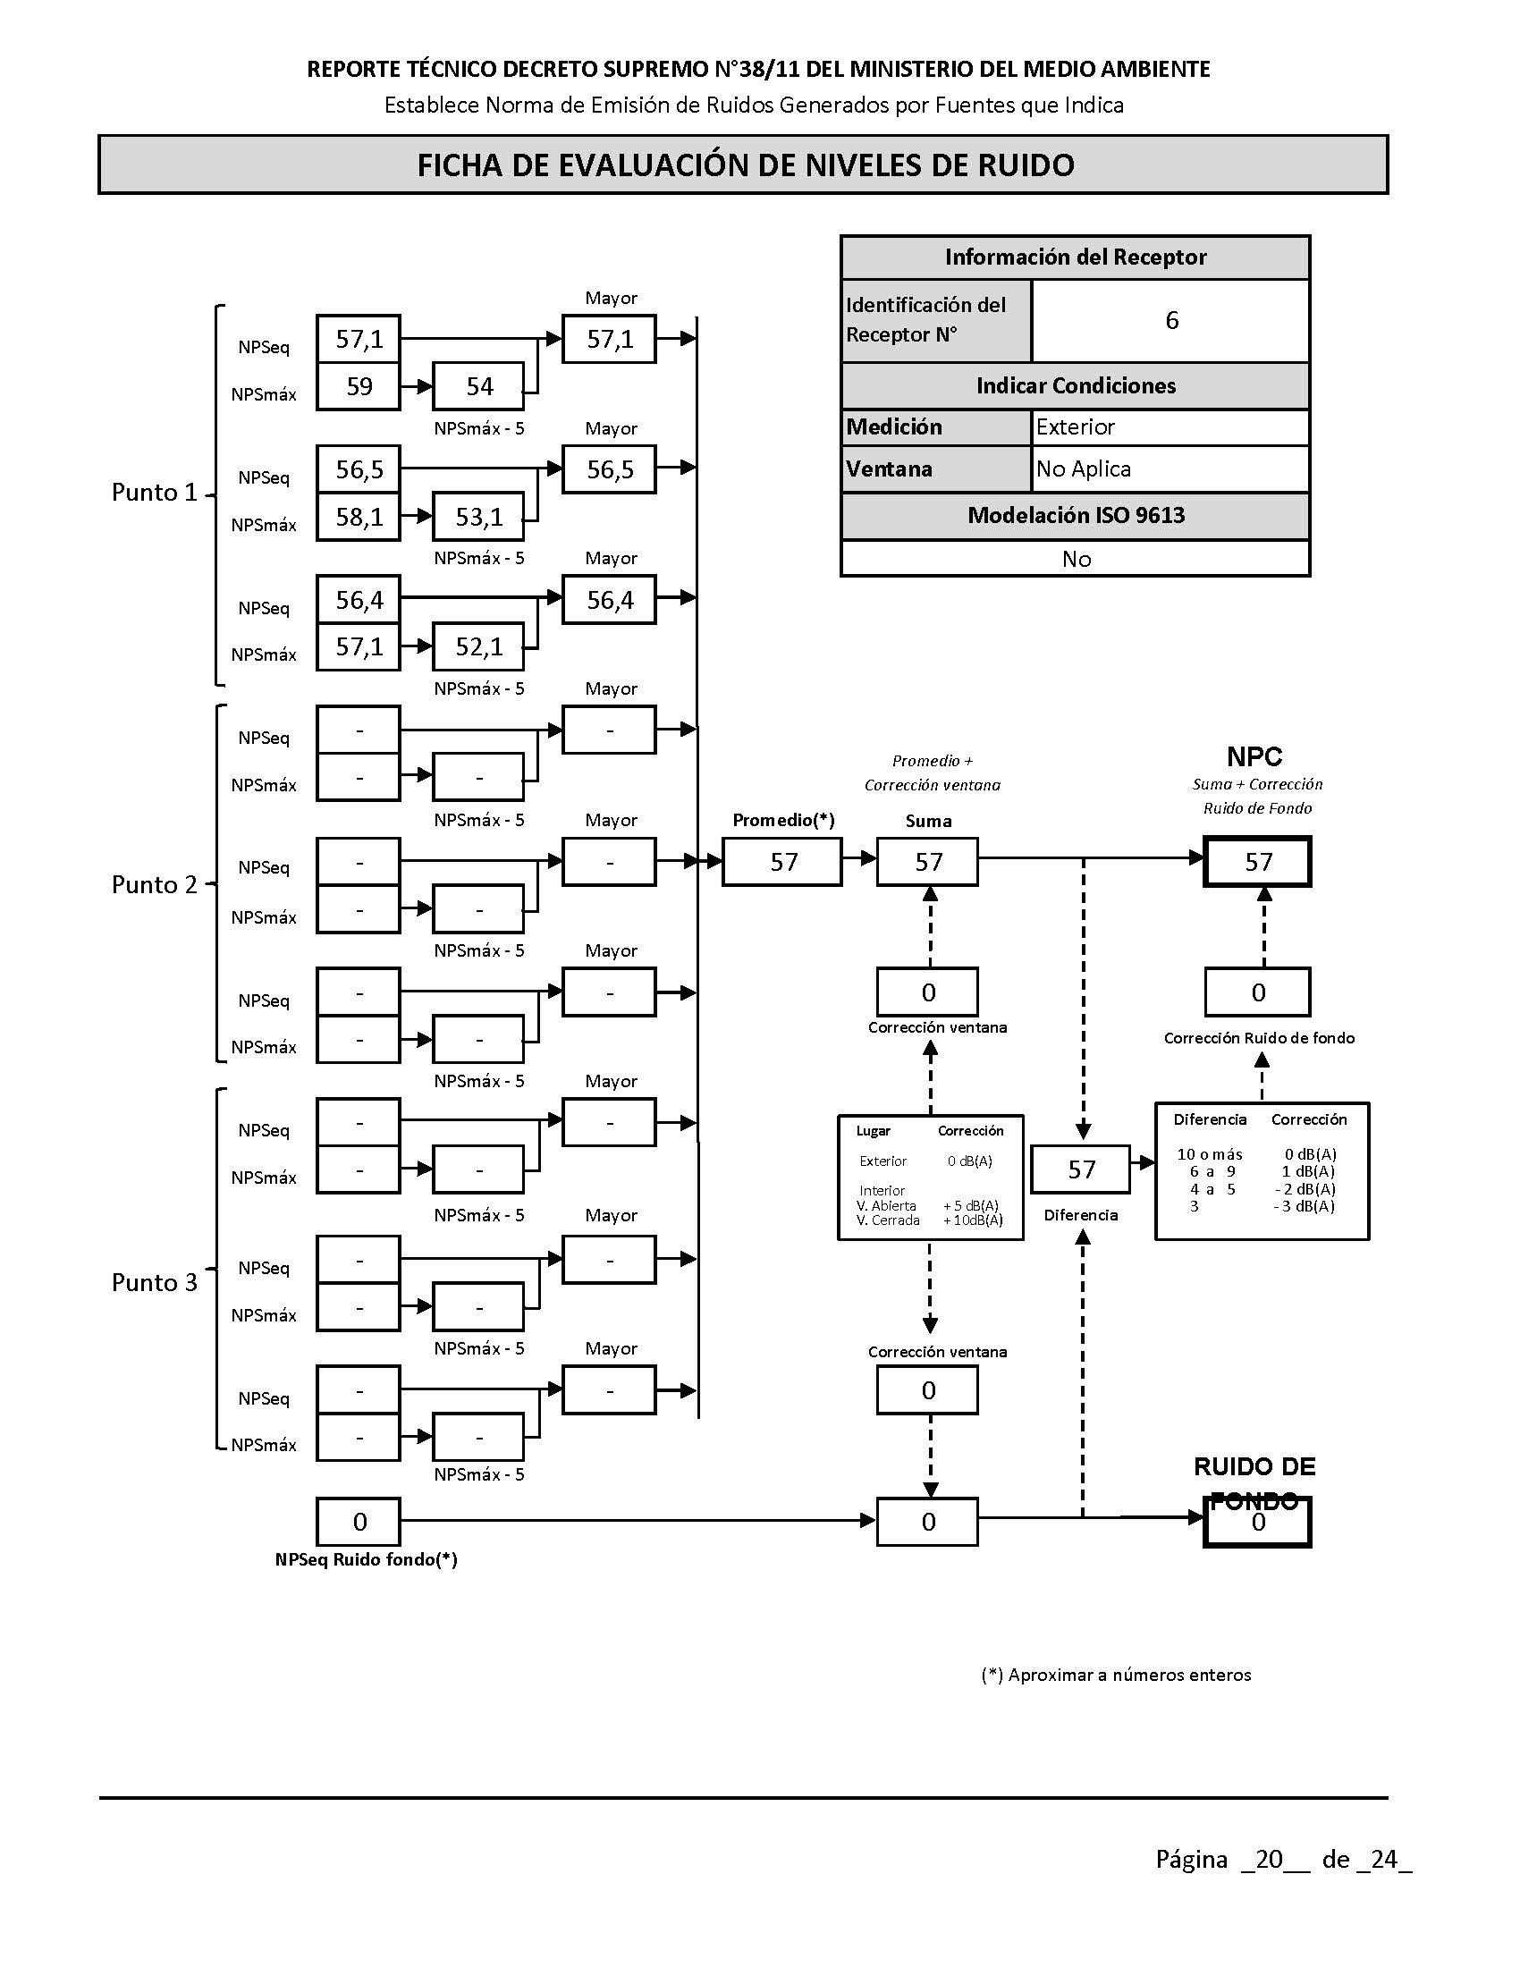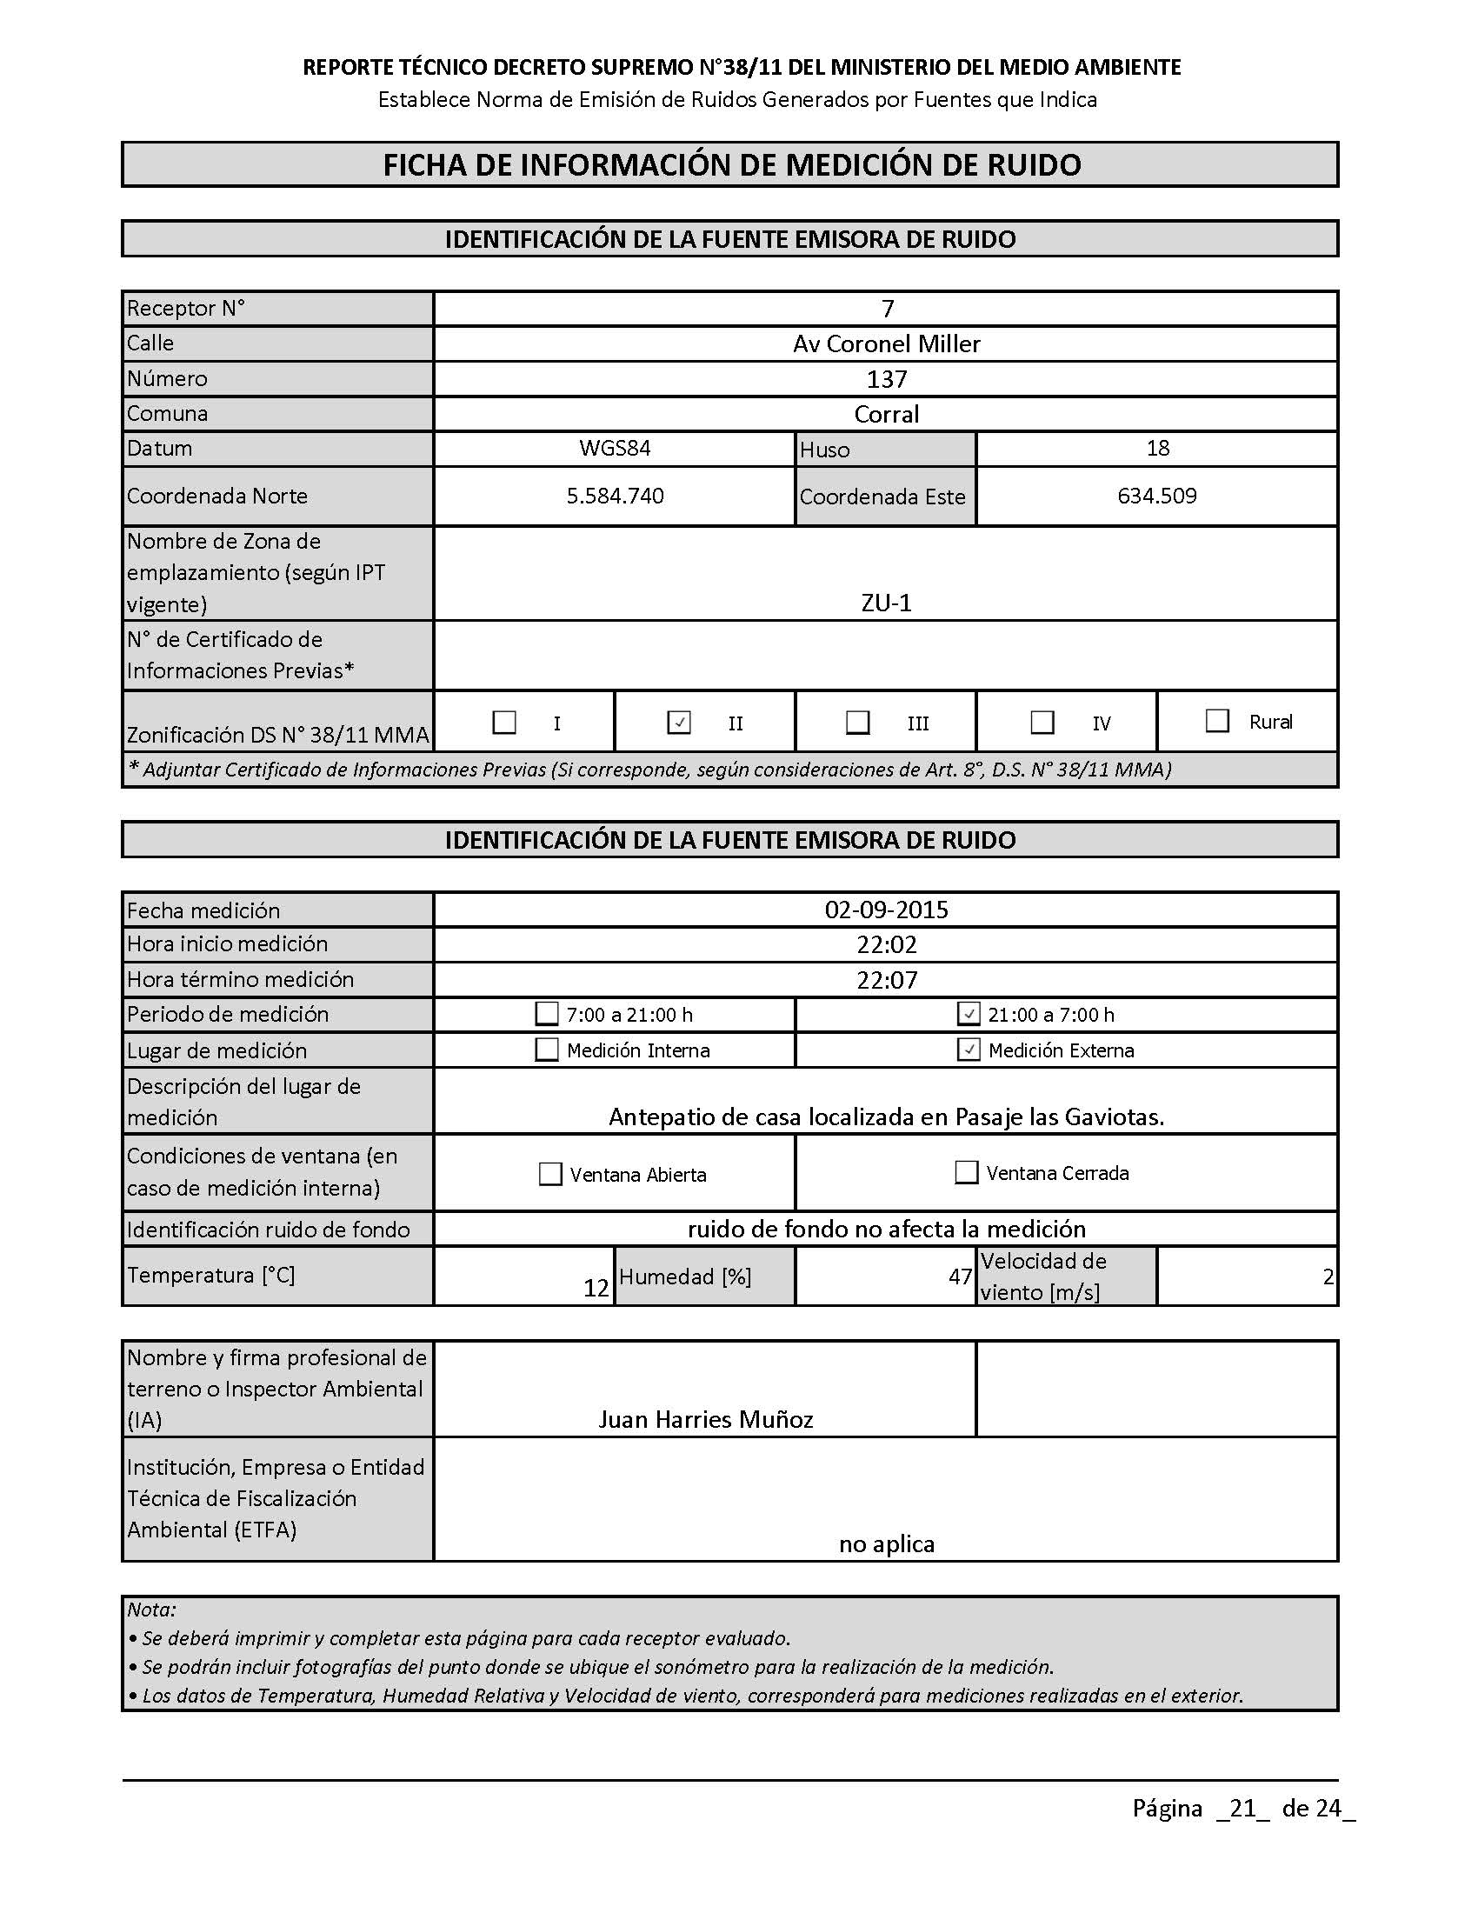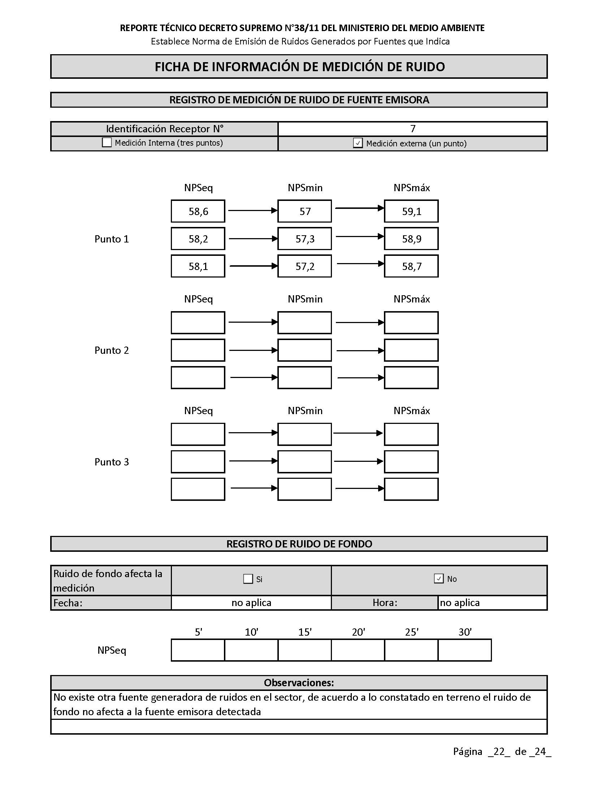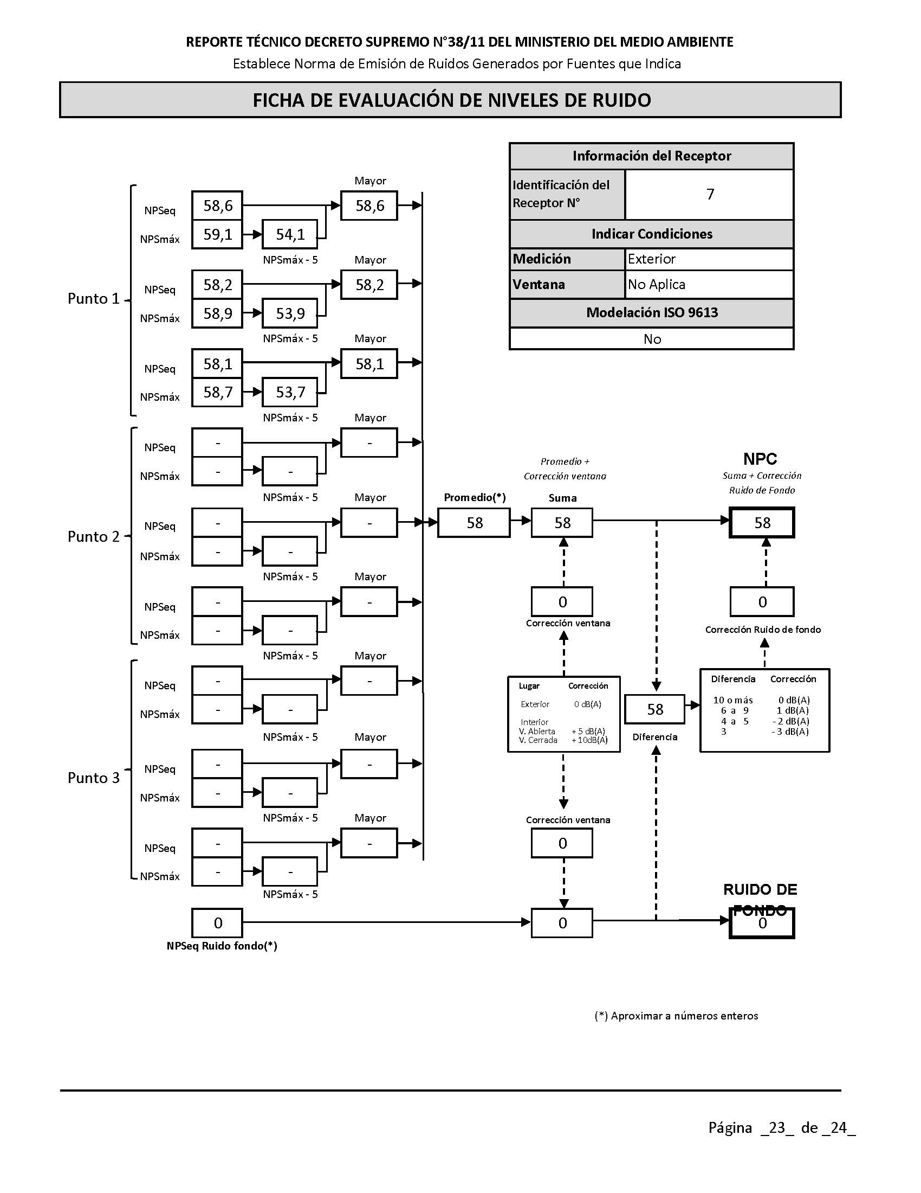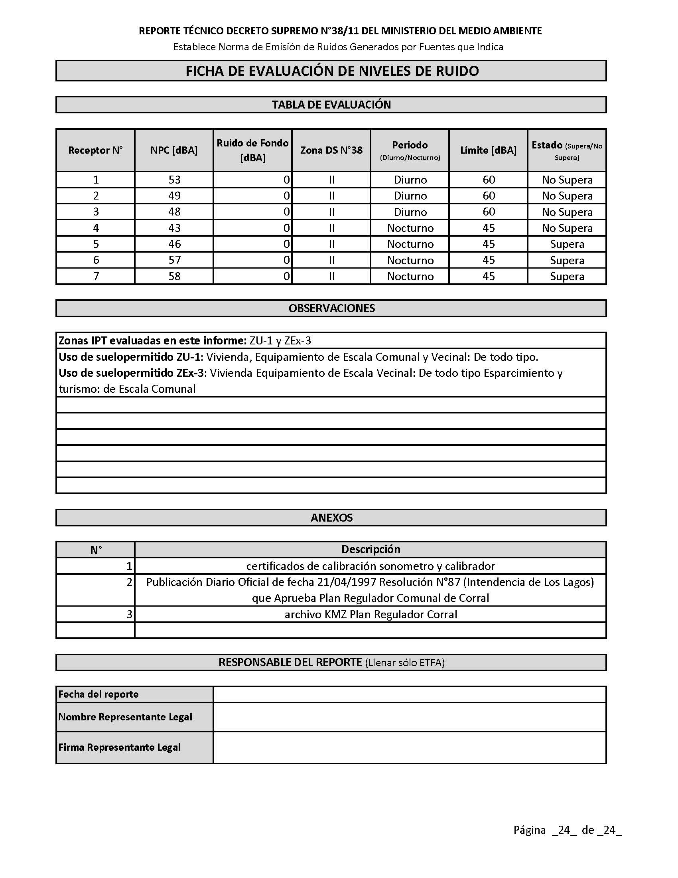

Anexo 2: CERTIFICADOS DE CALIBRACIÓN DE SONÓMETRO Y CALIBRADOR ACÚSTICO.